

# 市场分析

一、研究方法

**1.网上问卷调查法：**就关于熊猫直播软件使用的相关问题整理出一份问卷，发到网上给相关人员填写答案，然后回收整理、统计和研究。

**2.观察法：**根据所要研究的用户对熊猫主播直播内容的需求等方面的要求，用自己的感官和辅助工具去直接观察被研究对象，从而获得资料。

**3.文案研究法：**查看有关主播软件的点播频率，如何更好地满足用户的需求，例如栏目《英雄联盟》等。

**4.比较研究法：**对熊猫直播软件中栏目与栏目之间和用户与用户之间的相似性和差异性的研究。

二、目标用户  
**1.主播：**

①普通网络主播：业余主播党，网络直播对于他们只是一个娱乐方式，不会特别在意自己直播间的名气。

用户特点：人气较低，名气较差，形式多种多样，可以尝试所有不同的直播风格。，

②金牌网络主播：职业主播人，以网络直播为主要职业，对网络直播强烈的感情与利益需求，希望自己的直播间能被大家所喜欢，希望拥有自己的粉丝圈，希望粉丝多给自己刷礼物。

用户特点：人气旺，名气高。形式比较单一，一般固定一~三种直播形式。

1. **广告商家**：与熊猫直播签约利用其平台做宣传的公司等。

**3.用户：**看客：对主播与直播内容有着高要求，因为直播内容的多样性，拥有多种选择，看客通过刷礼物也是主播收入的大部分来源。

用户特点：单纯的来看直播，这部分用户占熊猫直播app用户的90%以上。

熊猫平台整体呈现一个很好的向上发展状态，熊猫直播页面清爽简介，每日直播的主播越来越多，新增主播也在逐渐增加。然而透过数据，熊猫直播也暴露很多问题，大主播关注分布不均匀，PDD一家独大；相较斗鱼，作为礼物收入最高的秀场板块，主播数踏步不前，等等这些问题都是熊猫迈入大直播平台需要重点解决的问题。

1. **实体关系图**

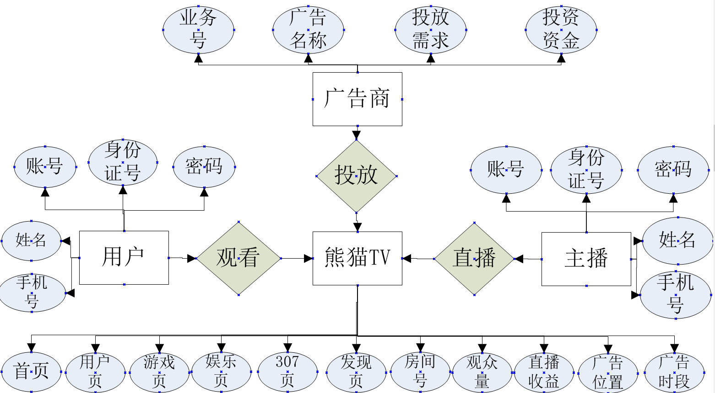

1.、实体包括：

（1）用户：属性有账号，密码，身份证号，姓名，手机号;

（2）广告商：属性有业务号、广告名称、投放需求、投资资金；

（3）主播：属性有账号，密码，身份证号，姓名，手机号；

（4）熊猫TV：属性有首页、用户页、游戏页、娱乐页、307页、发现页、房间号、观众量、直播收益、广告位置、广告时段。

**2、这些实体之间的联系包括**

（1）投放：广告商家的投资可以一次投资完就结束，也可以进行分时间段分内容的多次投资，所以是1：n联系。

（2）观看：用户观看直播可以一次性观看完也可以多次观看，所以是1：n联系。

（3）直播：每个主播都可以在熊猫TV进行注册并直播，是1：n的关系。

*数据支持： （数据援引自IT橘子）

公司于2015年10月20日正式开启公测，由王思聪出任CEO，在从公测到获得A轮融资，时间间隔1年左右。

2016年11月熊猫直播完成A轮融资数千万人民币。

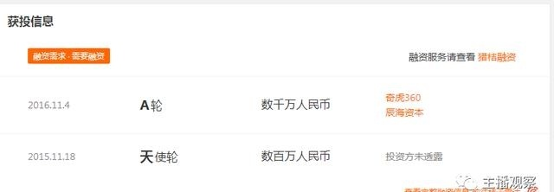

下图为熊猫直播2016/11/28-2017/2/20总直播场次、总主播数。

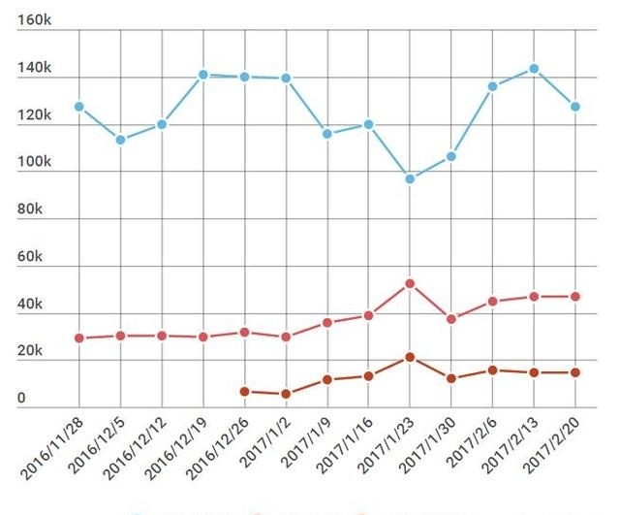

1. **研究结果**

**1.发展现状：**网络直播平台形式的出现代表着一种互联网发展的趋势。网红主播月入百万，平台年薪千万抢主播，风投过亿资本注入，当红明星网络开唱博人气等，都凸显了粉丝经济的变现能力和网络直播的火爆程度。现如今网络演艺市场规模近百亿元，其中显现的问题也是值得思考的。站在风口浪尖上的直播平台，“扫黄”的矛头也对准了它。近日，全国“扫黄打非”办公室也已协调部署有关部门，严肃处理了斗鱼“直播造人”等涉嫌传播淫秽视频事件中的责任人和责任单位，对各大直播平台加大监测力度，督促各地严肃处理违规直播平台，追究相关人员和单位的法律责任，对情节严重的直播平台，协调有关部门予以停业整顿直至关闭。

这也说明任何新生事物的出现都有其两面性，网络直播在给受众带来愉悦和满足的同时也相应带来了一些负面效应。相关部门除了加大监管力度及出台相应法规外，传播者及受众应自觉提高自身媒介素养，净化社会传播环境，共同营造良好的网络传播环境，使网络直播这种新生事物更好地为受众和社会服务。如果网络直播能在法治规范内健康有序发展，当有益于丰富人们的精神文化需求。然而，我们发现，在一些网络直播平台，各种色情、低俗恶搞的直播内容，几乎成为其平台标配，吸金的同时污染着受众的价值观念与是非标准。网络直播平台如何突破现有局势，成为亟待解决的问题。

**2.用户关注度：**基于Alexa日均IP访问数据，斗鱼=2.5虎牙=3.5熊猫=5.5战旗=9.5龙珠，由数据可知，熊猫作为新上市的直播平台，实力远不如“老大哥”斗鱼，但是有着“长江后浪推前浪”的精神，熊猫直播已经渐渐在脚步上，步入“老大哥”排行。

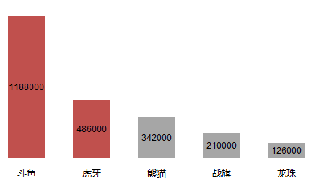

**3.直播软件的优势：**

①受众广泛

网络媒体的传播影响力巨大，其广度与范围远远超过其它媒体。据第34次《中国互联网络发展状况统计报告》，截至2014年6月，中国网民规模达6.32亿，其中,手机网民规模5.27亿，互联网普及率达到46.9%。如此高的网络普及率为我国利用互联网进行体育赛事直播提供了良好的受众基础。同时国家信息化推广与普及的战略使能够正确使用与操作信息化设备的人群大幅增加。利用互联网进行电子商务（如淘宝、苏宁易购、京东商城）、电子政务活动（如证件申领、违章查询）、金融服务（如银行、证券、产权交易）、沟通交流（如腾讯QQ、新浪微博）、娱乐（如游戏、视频点播、卡拉OK）、新闻获取等，已成为人们在现代社会中生活与工作的必备技能。

②获取方式多样

台式电脑、笔记本、平板电脑、智能手机等都可以实现赛事直播信息获取，受众可根据自身需要进行选择。网络终端的多样性使获取体育赛事直播信息的选择方式更加丰富。

③互动性强

与传统媒体相比，网络媒体的突出特点是互动性。利用传统电视媒体观看体育比赛，信息传播是单向的，受众被动接受，难以实现互动交流。而利用网络媒体观看体育比赛，信息传播是双向、可交流、互动的，受众参与效果明显。如搜狐网推出的巴西世界杯24小时直播互动节目，节目视频的获取与制作都是独立完成，并有与网民互动交流的板块，实现了欣赏赛事、了解赛况、知晓花絮、评论比赛的互动效果，使以往单纯观看体育比赛变为集观赛、交流、沟通为一体的综合性活动。

④时空适应性强

现代快节奏的生活与工作方式使人们活动的区域不断扩大，时间跨度不断拉长，只有适应此类活动方式的信息获取方法才能获得大众的认同。体育赛事直播依托网络，可以使接受信息的时间、空间不受限制。特别是无线网络技术突飞猛进的发展，可以传播高质量、高清晰度、大容量的视频信号，使人们处于网络覆盖区域就能够获得体育赛事视频信息，极大地方便了人们收看体育赛事。这为信息的传播拓展了无限空间，从而不必单一利用有线电视信号收看体育赛事直播，时空适应性更强。

**4. 视频软件需求现状：**直播平台在游戏领域的成功试水迅速给更多的人带来启发，然后就开始了直播内容的横向拓展，户外，美女秀，美食等等都作为直播内容被推到了直播平台，其中以美女网红直播最为突出，也把更多的互联网用户纳入直播辐射之内，如果说之前是游戏玩家对游戏的热爱支撑了游戏直播的火热，那这个时候美女秀反映出来的更多是免费，无聊，生理需求互联网三大生产力再次发挥了作用，除了内容横向拓展，还出现一个大的趋势是，直播开始移动化，有代表性的比如映客，其实仔细分析一下，直播的内容并不是发生了本质的变化，只是作为一种新的内容展示与交互方式，更受到年轻人喜欢罢了。从文字，图片，到视频再到如今的直播，趋势而已，本质上还是互联网用户隐藏在心底的免费，无聊等方面的原始需求。

**5.市场地位：**由下页图可见，直播软件能在中国网络用户比例中占到一个不小的份额，由于14年才火爆，现在正是直播软件的“青少年时期”，我们可以相信，在未来，直播软件将会以蓬勃的速度疯狂的发展下去，到时候定会是中国网络用户使用的软件中不可或缺的一份子。

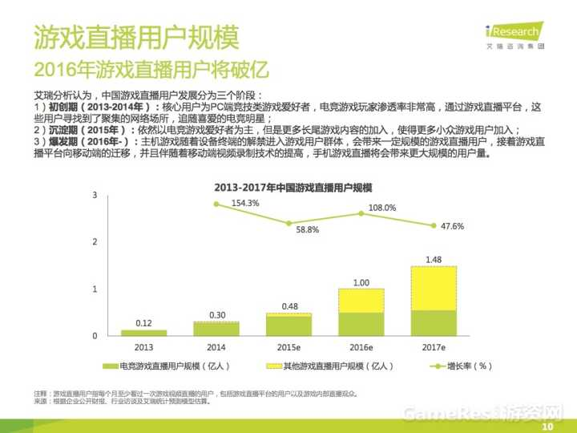

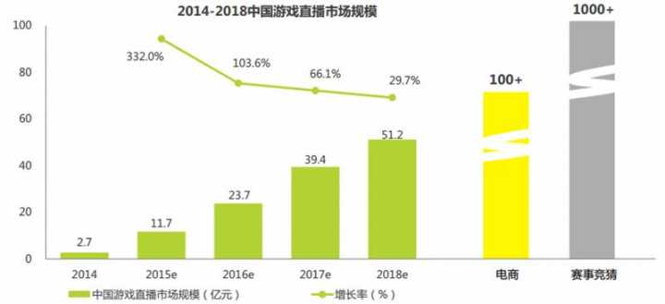

# 竞品分析

**一、竞品分析**

1. **斗鱼TV**

优点：斗鱼TV是直播平台的先行者，通过普通人提供优质的内容从而产生大量的人气和盈利，起初平台的消费币“鱼丸”并不能用钱购买，希望通过任务的形式增加主播和观众的用户粘性，通过平台优势转化为商业价值。并且，斗鱼在游戏、动漫、体育、娱乐等直播领域有着举足轻重的地位，相继开通“鱼乐星天地”、“鱼秀”、“鱼教”等各细分领域的垂直直播，时长呈现细分，网友总是能找到想看的直播间，能满足不同用户的个性化需求，再者手机发布会、线下音乐节、电影发布会、明星直播在斗鱼随处可见，更多名人明星向粉丝展示生活，吸引用户。最近也是引入了PDD这个大主播，为平台吸引了不少人气。

**缺点：**斗鱼TV的搜索功能不够人性化，在斗鱼可根据房间ID和主播名进行检索，检索结果直接以视频缩略图的形式排列，提供默认排序、人气值排序和关注量排序三种排序方式，但是默认排序显示的检索结果排在前列的均为未开始直播的直播间，完全与期待的内容不符。而且，斗鱼首页的直播展示，并不是根据用户的喜好来推荐适合的直播间，而是单纯推送斗鱼自己举办的比赛，并以这种简单粗暴的形式推广自己的比赛，直接获得用户收益，不够个性化。

1. **虎牙直播**

**优点：**视频自动录制回放的功能，用户可以保存已看过的直播视频，精彩瞬间回放等，不断更新的加载技术，给用户带来优质的高清视频体验。直播插件汉化成功，同时增加了画面捕捉与游戏数据导入功能，降低了直播门槛，让主播迅速开播。

**缺点：**。虎牙直播的内容不够新颖，以单一的游戏直播为主，其他直播内容相较其他直播平台过于落后，质量较低，直播内容的新鲜感对于用户的吸引力也在减弱，用户体验感受较差。

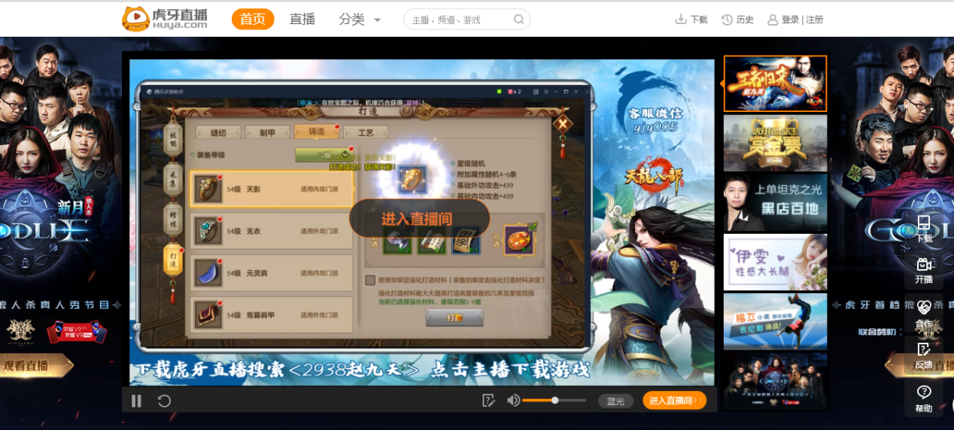

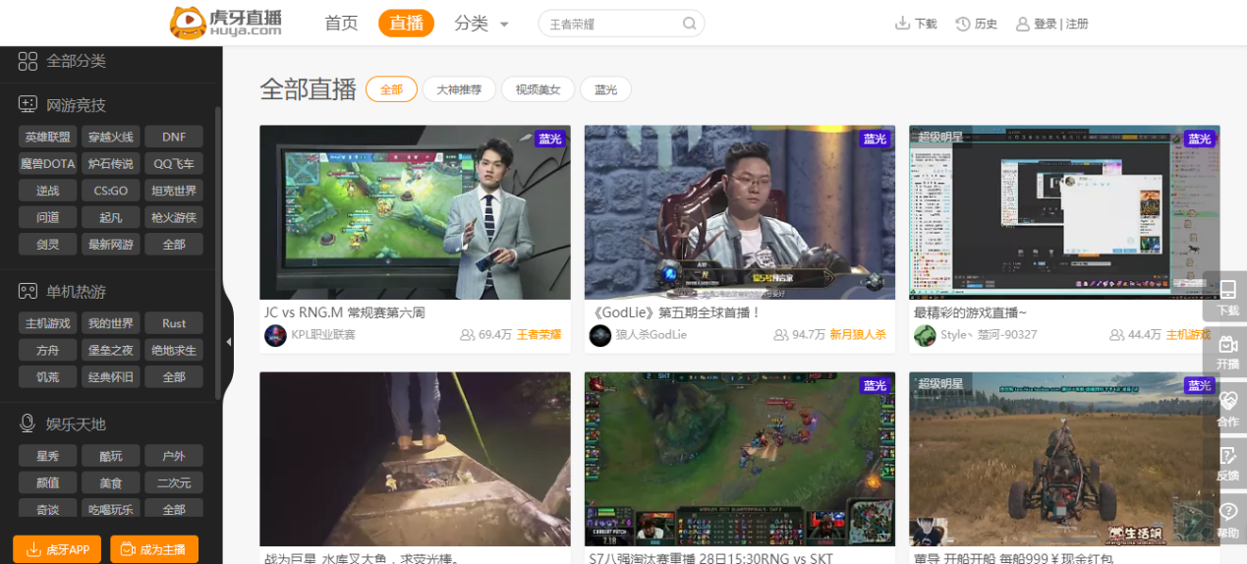

1. **龙珠直播**

**优点：**龙珠直播背靠PLU和腾讯，拥有全国执行力最优秀，统筹能力最强的战事组织团队，强大的背景支持下，使它有能力去举办各种大型的电竞赛事，满足市场的需求，迎合大众的口味。并且它还打造了自己的品牌特色——龙珠音乐，龙珠音乐是龙珠直播的特色，自制音乐现场节目。从音响到灯光，从舞台到拍摄团队，力求用顶尖的品质，打造专业的音乐舞台，力求将最真实的好声音传递给屏幕前的观众。杨宗纬、陈冠希等纷纷献唱，以线下直播，线上互动的形式，吸引了众多音乐爱好者。雄厚的经济实力支持，走精品的路线，让直播平台独特的内容与其他平台形成差异化竞争。

**缺点：**龙珠直播界面排版不受用户的欢迎和满意，而且广告的管理不到位，直播过程中暂停前后会弹出广告。往往大主播的直播间比较流畅高清，而小主播的直播间画质没能达到那么清晰而且卡顿的现象很严重，影响了用户收看直播的体验。直播间的功能模块分区较多，看起来显得有些杂乱。

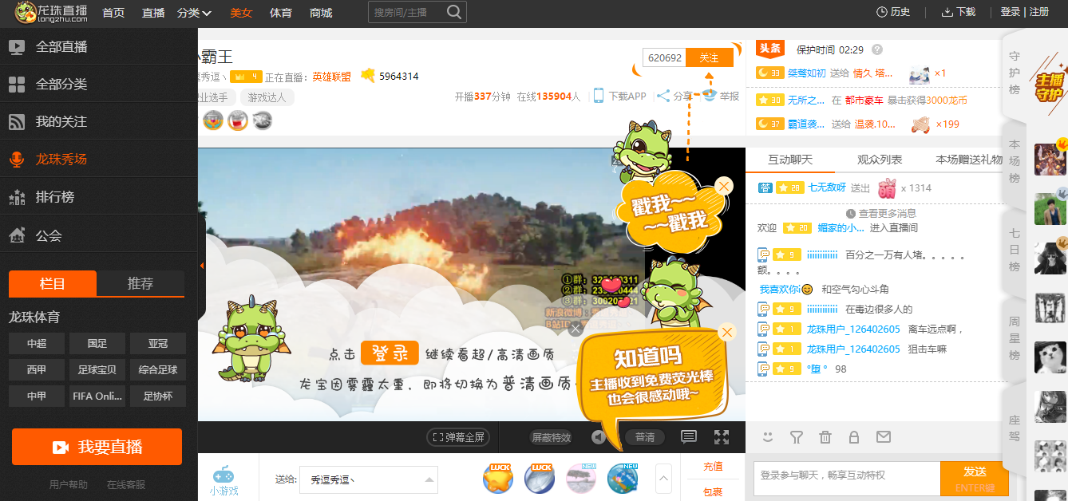

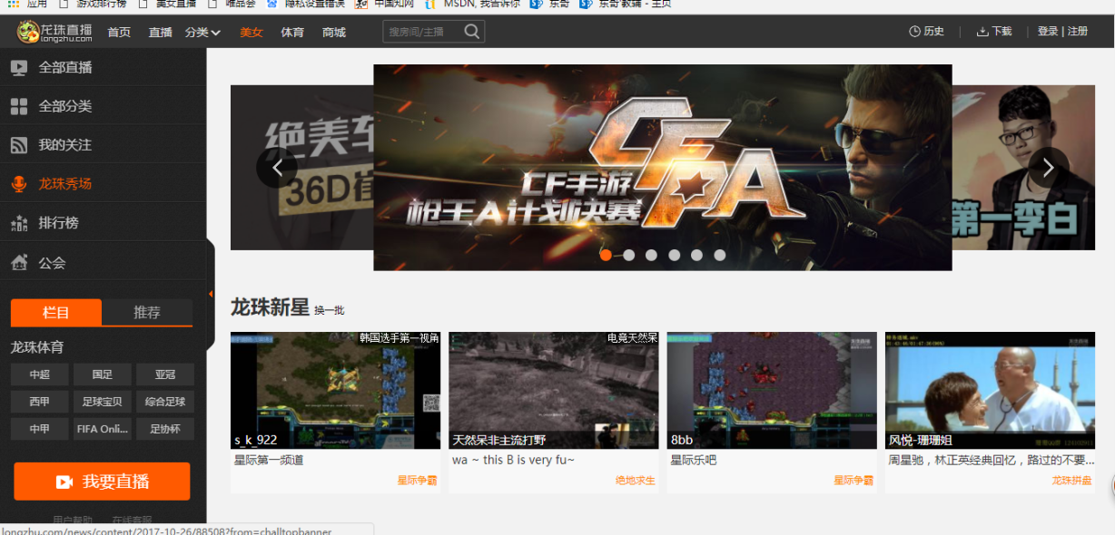

1. **熊猫直播的优点**
2. **运营特色：打造直播最娱乐**

**1.别具一格的界面设计**

熊猫直播的顶部板块一直保持简洁，直接的风格，只推荐与用户感兴趣的相关内容，历史内容在“搜索”界面中可以找到，规范化管理历史搜索内容，让页面显得更简洁，清晰。中部板块，给用户较大自由度，可以自定义栏目内容，尊重用户关注频道的习惯。 底部板块，熊猫是以“游戏”、“娱乐”、“king”、“发现”。这样的界面显得更为友好，适当的留白，往往更容易让人记住。

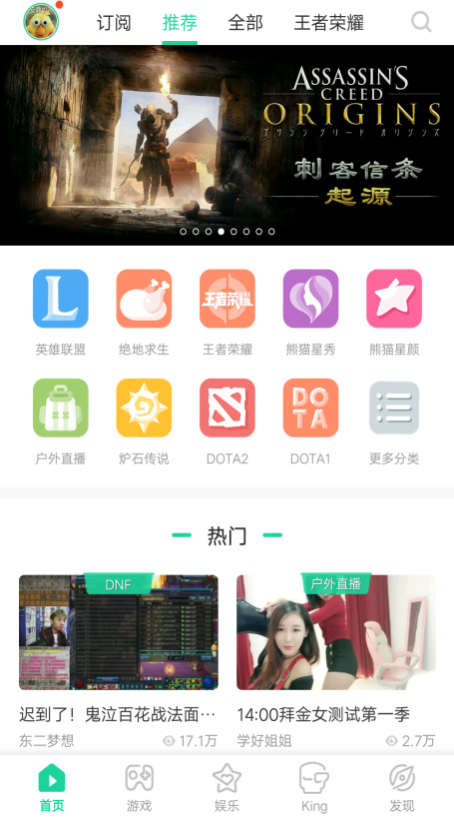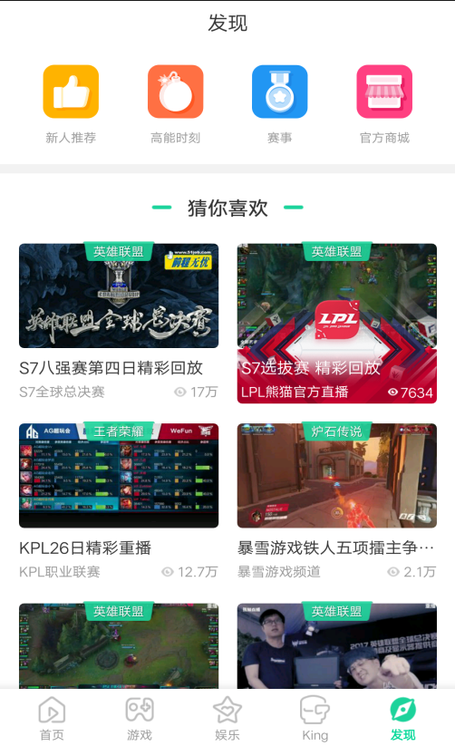

1. **重磅明星加盟，明星效应大**  
   整体的运营特色也是围绕着娱乐为核心展开，利用国民老公的光环，作拥丰富的电竞和娱乐资源， 邀约明星制造话题热点，并签约最顶尖的明星主播。善于制造明星热点来达到宣传的效果。早在15年8月王思聪就签下了韩国女团T-ara，并成立了经纪公司香蕉计划。而后又签约了韩国当红大势女团EXID。在熊猫TV平台上，王思聪也是相继签约了Angelbaby、林更新、林俊杰等大牌当红明星。论明星效应，熊猫直播可谓当仁不让。



1. **模式创新，勇立潮头，发展潜力巨大**

在拥有强大的名人明星阵容的背景下，熊猫直播成立的头两年的发展一直处在快车道上，凭借对优质内容的独到见解和头部内容的构建能力，熊猫直播在两年之间快速崛起，并占据直播行业头部位置。

1. 今年熊猫直播正式启动了主播包装计划。给予主播升级提供平台内参与PGC节目录制、平台自有品牌赛事参与以及黄金媒体资源曝光的机会，给予主播成为真正明星的路径规划，而不是放任主播野蛮生长，靠着不正当的方式博眼球博知名度。
2. 针对直播内容日益差异化采取措施。一方面，尽可能的拿下更多的独家赛事，使得平台拥有对竞争对手更加多样化的内容。另一方面，则借助平台既有的优势，生产更多的精品化内容。
3. 目前熊猫直播电竞行业的一个聚合口——有知名战队和选手，通过直播、承办各项赛事，扩大品牌的影响力，并联合香蕉计划，培养属于自己的艺人，同时将游戏厂商、电竞俱乐部、职业选手、电竞赛事以及直播平台紧紧结合在一起，形成成熟的电竞体系。
4. 用户体验好评如潮。熊猫直播App的直播功能和效果都相当不错，支持当前流行的弹幕。同时，App提供了三档画质选择，感觉是即使是最低档画质，也足够清晰，而且还非常流畅，观感算得上上乘。
5. **竞品对比分析**
6. 更人性化

（1）搜索功能更加方便和强大

（2）页面设计的排版更加合理，方便用户使用，提高用户体验

（3）画质增强、实现界面流畅交互、屏幕自动旋转、语言无缝切换等功能

（4）看直播时流畅度更高

1. 更美观

（1）页面设计更加有吸引力

（2）页面的色调字体等风格更美观

1. 更丰富

（1）直播内容更多，更丰富，娱乐性更强

（2）相比其它的直播软件，能做多维度筛选更有利于用户发现自己喜爱的内容。

（3）善于制造明星热点来制造丰富话题，达到宣传的效果

（4）活动更丰富，承办各项游戏赛事扩大品牌的影响力竞品对比分析总结

|  |  |
| --- | --- |
| 其他直播平台 | 熊猫直播与其比较情况 |
| 1、斗鱼tv | 搜索功能更人性化，更符合用户需求，页面设计更有吸引力，功能更丰富 |
| 2、虎牙直播 | 直播内容更多，更丰富，娱乐性更强，影响力更广，页面排版更人性化 |
| 3、龙珠直播 | 用户界面设计较好，看直播时流畅度更高，话题更丰富 |

# 产品定义

一、产品介绍

熊猫直播是由[上海熊猫互娱文化有限公司](https://baike.baidu.com/item/%E4%B8%8A%E6%B5%B7%E7%86%8A%E7%8C%AB%E4%BA%92%E5%A8%B1%E6%96%87%E5%8C%96%E6%9C%89%E9%99%90%E5%85%AC%E5%8F%B8" \t "https://baike.baidu.com/item/%E7%86%8A%E7%8C%AB%E7%9B%B4%E6%92%AD/_blank)创办的一家弹幕式[视频直播](https://baike.baidu.com/item/%E8%A7%86%E9%A2%91%E7%9B%B4%E6%92%AD" \t "https://baike.baidu.com/item/%E7%86%8A%E7%8C%AB%E7%9B%B4%E6%92%AD/_blank)网站，创始人为[王思聪](https://baike.baidu.com/item/%E7%8E%8B%E6%80%9D%E8%81%AA/57581" \t "https://baike.baidu.com/item/%E7%86%8A%E7%8C%AB%E7%9B%B4%E6%92%AD/_blank)。注册资本为2000万元。

2016年11月，熊猫直播荣登[2016中国泛娱乐指数盛典](https://baike.baidu.com/item/2016%E4%B8%AD%E5%9B%BD%E6%B3%9B%E5%A8%B1%E4%B9%90%E6%8C%87%E6%95%B0%E7%9B%9B%E5%85%B8" \t "https://baike.baidu.com/item/%E7%86%8A%E7%8C%AB%E7%9B%B4%E6%92%AD/_blank)“中国文娱创新企业榜 TOP30”。

王思聪他认为参与直播是年轻一代人自我展示的一种新的模式，他十分看好直播这种新型态的娱乐体验，而且当时直播行业有着巨大的潜力，因此成立了熊猫TV。

在企业的规划中，一方面，直播平台是其布局泛娱乐[O2O](https://baike.baidu.com/item/O2O/8564117" \t "https://baike.baidu.com/item/%E7%86%8A%E7%8C%AB%E7%9B%B4%E6%92%AD/_blank)市场的一个核心环节，希望通过直播平台连接游戏、娱乐、体育等产业，获得更多的业务协同优势。熊猫TV的内容除了游戏直播外也会更偏向泛娱乐，会向用户提供演唱会、体育赛事等多种形式的直播。

另一方面，王思聪认为，经过多年对市场的观察，发现整个产业的环境还有待进一步优化，觉得有义务和能力为行业的蓬勃发展贡献力量。

二、产品功能

目前熊猫TV作为直播平台中的佼佼者，能够在直播的行业占据一席之地，并且发挥着举足轻重的作用，肯定有着其价值所在。

从熊猫TV的业务逻辑上看，主要直播类别就是三条线：游戏直播、泛娱乐直播、综艺活动直播。从业务发展的角度看，明确了整体的发展规划，业务线比较清晰，在电竞日益发展的今天，突出了游戏的作用。同时，把户外等不赚钱的业务和星颜这类赚钱业务归类为泛娱乐业务，大家对于资源分配更加合理了。综合了以上三个目前直播行业最为受欢迎的方面，熊猫TV的内容多彩纷呈，用户版界面清晰明了，可以说是当时直播App中的不二之选。

目前熊猫TV手机版更新到V3.2.4.5558。

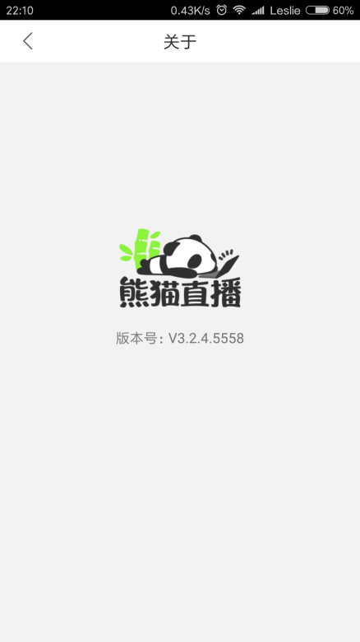

首先打开此App，无独有偶，也是推荐目前平台最新动态，当然也免不了有时候会有一些广告。

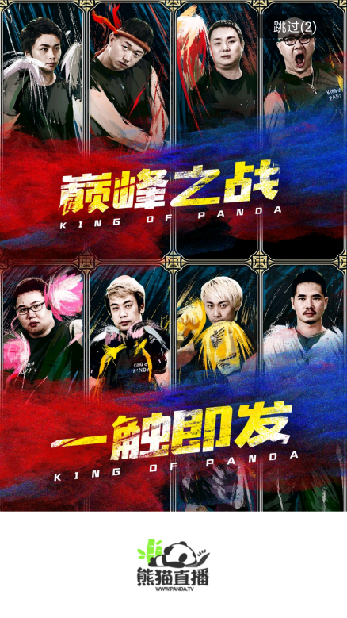

之后进去以后就是此App主界面了，可以看到界面内容丰富但不繁杂，看起来清晰明了，并没有其他App那种满屏的广告弹窗，给用户操作带来了很大的方便，很大程度上照顾了用户体验的感受。可以看到在此界面上，有目前比较热门的直播分类区，可以看到有英雄联盟，绝地求生，王者荣耀，熊猫星秀，熊猫星颜，户外直播，等等分类。可以说一目了然。同时在此页面向下滑动，可以看到有此时热门的直播推荐。可以说很是人性化了。在页面的底部，是分页区。本页面是首页，另外还有游戏，娱乐，King，发现等页面。

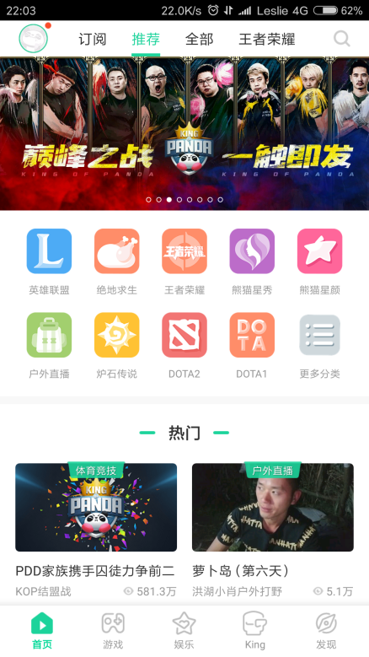

然后在主页面左侧往右滑动，可以看到个人资料页面。里面有很多菜单栏，例如我的校园，签到送红领巾啦，我的背包，我要当主播，竞猜记录，观看历史，互动提醒，我的消息，道具商城，邀请好友，礼包兑换，新手任务，腾讯王卡，订购流浪包月套餐，开播提醒，消费记录，设置。基本涵盖了熊猫TV观众的所有需求方面，为观众提供了简洁方便的操作体验。

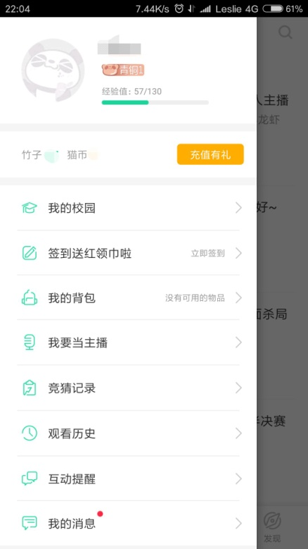

在主页面的右上方有个搜索栏。点进去以后可以搜索自己感兴趣的游戏、主播、房间号。更加人性化的是，此搜索栏可以记录你搜索历史，方便下次搜索。

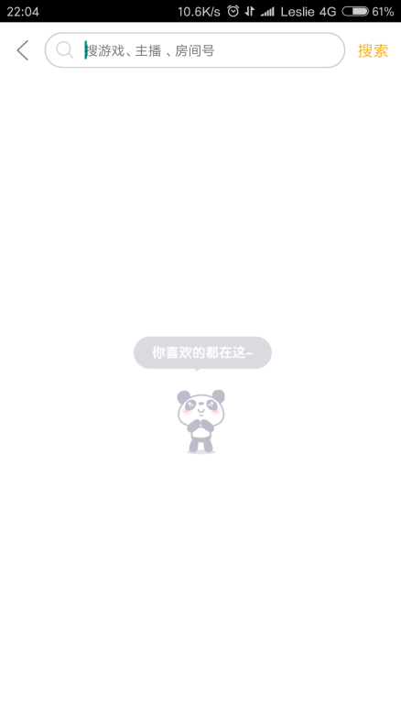

此外，熊猫TV还提供了一键订阅主播的功能，喜欢的主播可以订阅，在下次主播开播时就会提醒用户。可以看到在主页面的菜单栏有订阅栏，轻松左滑就可以进入，一目了然自己订阅的喜欢的主播此时的动态。

然后是熊猫直播的安全性分析，作为中国直播行业的领先者，只要在正规渠道（例如官网、手机APP应用系统等）下载安装的熊猫TV都具有一定的安全性保障。而且不会有捆绑软件下载安装。在操作过程中也没有弹窗，避免了误点弹窗而安装垃圾软件的麻烦。

除此之外，熊猫TV还专门为用户设置了安全与隐私菜单栏，为用户提供安全保障。可以看到在安全与隐私页面，用户可以自己选择绑定手机号，微信，QQ，新浪微博，以及邮箱，进行实名认证，从而避免了账号盗用，加强了用户的安全使用保障。同时这也是熊猫TV后台客服工作人员联系用户的渠道。

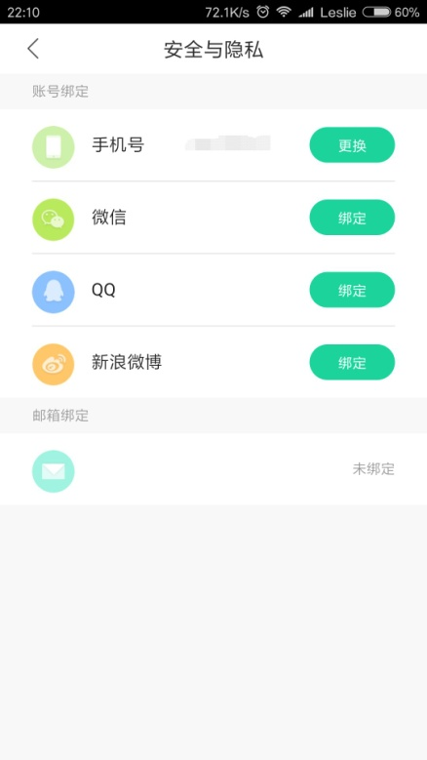

四、出错处理能力

根据用户反映，熊猫TV存在一些漏洞问题。在使用过程中对用户和观众以及主播造成了不小的麻烦，使得用户的体验感在一定程度上下降。

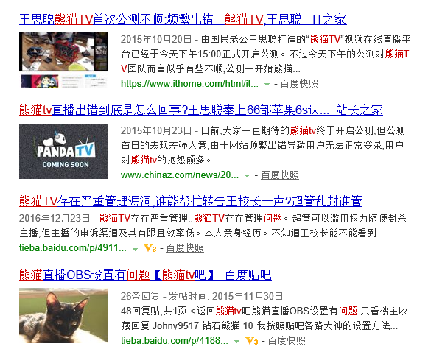

对于以上出现的漏洞问题。熊猫TV也在尽力完善维护，全力为用户提供一个完美的体验感。同时，如果在使用过程中出现什么问题和漏洞，可以利用App向熊猫TV提交问题，以寻求处理。 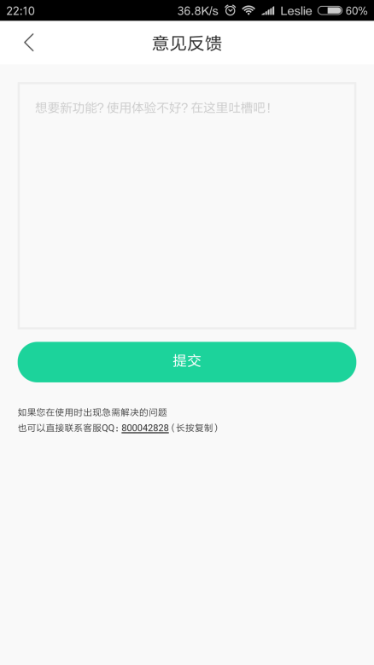

1. 将来可能提出的要求

主播资源不应是电竞直播平台长期健康发展的核心，电竞直播平台的核心应该在于用户、内容和传播性。通过资源（主播、版权等等）的整合下，来吸引大量用户关注并参与，同时让用户与平台进行高频率的互动，在互动过程进行再延伸、深化。中间的工作包含技术、营销、策划等多方面内容。

另一方面，粉丝效应与用户粘性哪个更影响观众？我相信若风离开斗鱼一定会带走不少他的铁杆粉丝，但是另外一部分观众，是否会因为自己偶像的离开而更换直播平台？最终是根据主播来选择平台，还是沉淀在平台中寻觅新的主播？这是熊猫TV在日后发展应该考虑的问题。

# 可行性研究内容

然后是可行性研究内容，这里分为三个可行性

一、技术可行性

1. 首先，除去主播签约费用，一个视频直播软件的主要成本来源于两点：CDN成本和带宽成本。带宽成本就是使用视频流量的成本，CDN是内容分发网络，其基本思路是尽可能避开互联网上有可能影响数据传输速度和稳定性的瓶颈和环节，使内容传输的更快、更稳定。视频生产后台打通，为熊猫直播在CDN技术打通方面提供了基础，也为熊猫直播带宽成本压缩提供了可能性。熊猫TV与运营商签订条约，用80%的成本就可以达到100%的视频流畅播放。而CDN方面熊猫直播也与专业优质的CDN服务公司联系并达成协议，为我们熊猫直播提供强大的视频质量保障。
2. 熊猫直播采取现在较为先进的硬解码技术，用自带的播放器播放直播视频，减少软解码所带来的耗电多和硬件要求高的问题。
3. 流媒体传输技术。阿里云和熊猫直播一起开发的一整套直播解决方案，提供推流SDK，包括连麦互动、聊天、礼物、播放器和云端服务等功能，阿里云强大的云计算能力保证了整套直播方案的可行性。
4. 在播放器端如何做到秒开，在直播过程中保证画面和声音清晰度的同时，稳定、流畅、无卡顿的直播流量，这些工作都需要播放器端配合服务端来做优化，做到精确调度。熊猫直播拥有基于HTTP的流媒体传输协议，HTML5可以直接打开播放，通过微信，QQ等软件分享出去，用户也可以直接观看直播。
5. 技术开发团队实力强大，包括软件开发人员、软件设计人员等。其中技术人员具体包括编程人员、美工、创意人员等。还配有市场研究人员、客服人员、推广人员助力软件项目更好发展。开发团队人才济济，经验丰富，创意十足，再加上项目资金长期强有力的支持，技术团队具有开发熊猫直播软件的资质和能力。

三、经济可行性

手机直播app在经过2016、2017年的快速增长后，18年开始进入调整阶段。一方面随着风险投资在手机直播视频软件领域布局基本完成，新的手机直播软件获得风险投资的机会越来越少。另一方面，手机直播软件普遍面临“运营成本高，有效收入低”的问题，缺乏资金、技术、人才等支撑的手机直播软件很难持续发展，被市场淘汰成为必然的结果。熊猫直播已经完成了A轮融资，金额高达6.5亿元，本轮融资由乐视领投，金额约3.6亿，投资之后乐视将持有熊猫TV15%的股份。这使得熊猫直播在经济上拥有很多的主动权。

成本从具体来看，对于以熊猫TV为代表的运营电竞直播比赛平台来说，目前宽带的成本大概占据了整体运营成本的35%，内容费用包括版权、赛事和战队的成本则占比在25%之间，此外有20%为公司的运营成本，而在推广上要再付出20%左右的成本，整体成本花销确实很大。但是熊猫直播平台虽然运营成本高昂，但收入方式也较为多样。据了解，直播平台的收入主要有广告收入、用户打赏（包括礼物、道具等）、与游戏公司及外设厂商进行合作等。再加上强大的后台融资渠道，可以应对成本问题并实现盈利。

**四、操作可行性**

熊猫直播app的大小为59.3M。支持各种媒体格式，操作简单。频道列表中非常详细，有等栏目，用户可以根据自己的喜好来选择、订阅和观看视频。随便打开一间直播间，整体布局清晰，广告自动屏蔽。用户也可以根据自己的喜好，关注自己喜欢的主播并通过弹幕与其互动。可以对视频进行清晰度的调整。

# 数据流图

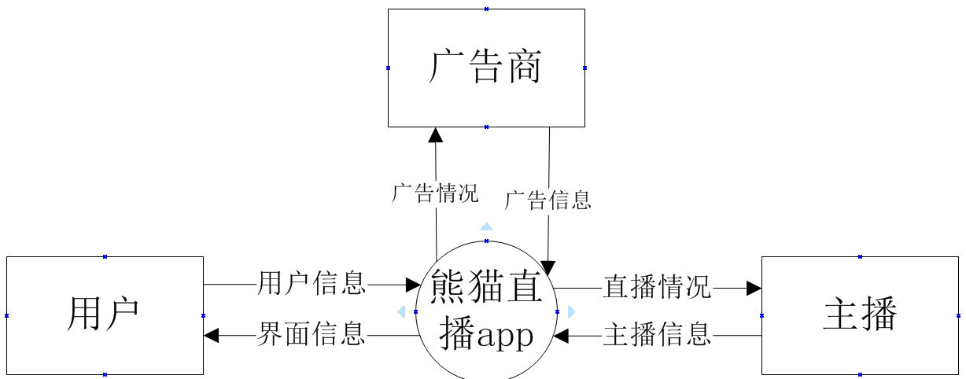

**数据流概图**

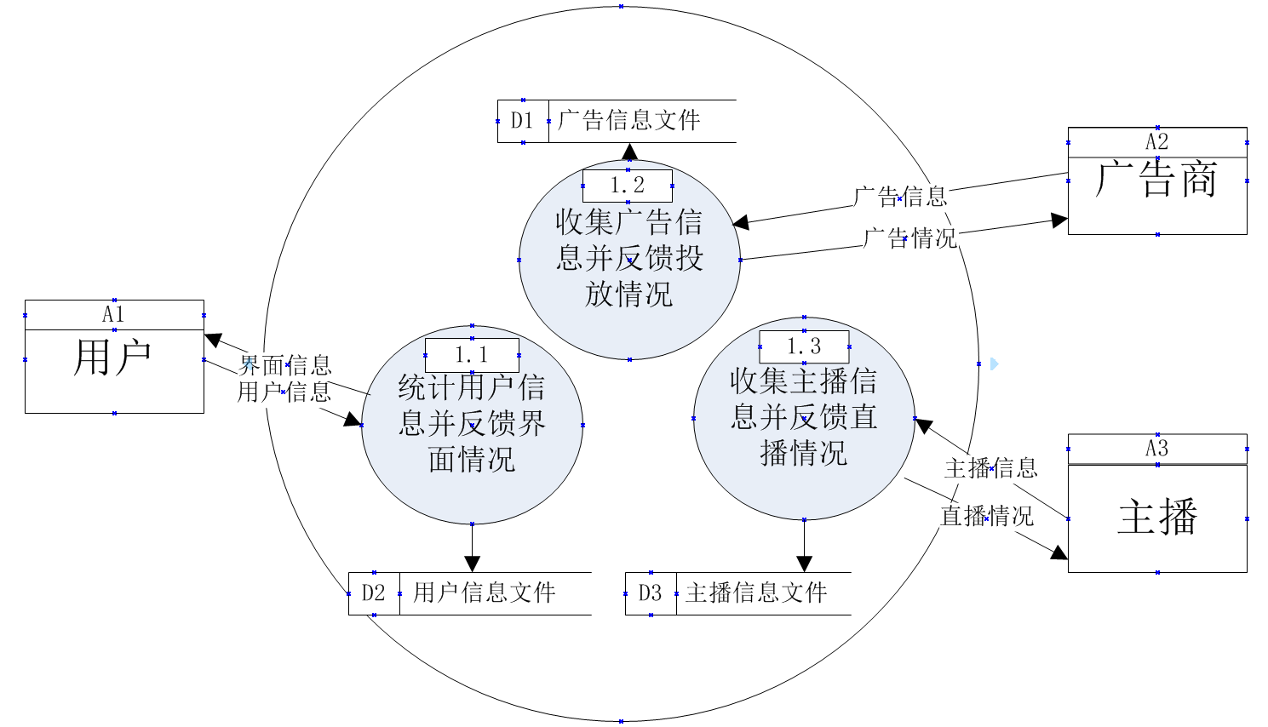

**数据流详细图**

**数据字典**

编号：A2

名字：广告商

描述：在熊猫直播软件上投放广告，利用熊猫直播软件的用户资源扩大影响力

定义：广告商=业务号+广告名称+投放需求+投资资金

来源：想投广告赚钱的人

编号：A1

名字：用户

描述：使用熊猫直播软件的人员，会在熊猫软件上递交信息注册账号，并观看直播

定义：用户=账号+身份证号+密码+手机号+用户姓名

来源；有兴趣看直播的人

编号：A3

名字：主播

描述：主播可以利用直播平台塑造自己的直播内容和风格，可以提高影响力及赚钱。

定义：主播=主播姓名+账号+密码+身份证号+手机号

来源：主播行业从业人员

编号：D1

名字：广告信息文件

描述：储存从广告商收集来的广告信息

定义：广告信息文件=业务号+广告名称+投放需求+投资资金

来源：熊猫直播软件后台

编号：1.2

名字：收集广告信息并反馈投放情况

描述：完成收集广告信息和反馈投放情况的动作

定义：收集广告信息并反馈投放情况=广告信息+投放情况

来源：熊猫直播软件前后端

编号：1.1

名字：统计用户信息并反馈界面情况

描述：完成统计用户信息和反馈界面情况的动作

定义：统计用户信息并反馈界面情况=用户信息+界面情况

来源：熊猫直播软件前后端

编号：D3

名字：主播信息文件

描述：储存从主播收集来的个人信息

定义：主播信息文件=主播姓名+账号+密码+身份证号+手机号

来源：熊猫直播软件后台

编号：D2

名字：用户信息文件

描述：储存从用户收集来的个人信息

定义：用户信息文件=账号+身份证号+密码+手机号+用户姓名

来源：熊猫直播软件后台

名字：用户信息

描述：包含了用户所提交给软件的各种信息，由熊猫直播软件后台审核收集后成功注册账号

定义：用户信息=账号+身份证号+密码+手机号+用户姓名

来源：熊猫直播软件前后端

编号：1.3

名字：收集主播信息并反馈直播情况

描述：完成收集主播信息和反馈直播情况的动作

定义：收集主播信息并反馈直播情况=主播信息+直播情况

来源：熊猫直播软件前后端

名字：广告信息

描述：包含了广告商所提交给软件的各种信息，由熊猫直播软件后台审核收集后，决定广告投放情况

定义：广告信息=业务号 + 广告名称+投放需求+投资资金

来源：熊猫直播软件前后端

名字：界面信息

描述：包含了熊猫直播软件所呈现给用户的各种软件界面，用户可以通过这些界面来使用软件

定义：界面信息=首页+用户页+游戏页+娱乐页+307页+发现页

来源：熊猫直播软件前端

名字：直播情况

描述：包含了软件向主播反馈的直播情况，让主播能根据该情况来做直播策略判断

定义：直播情况=房间号+观众量+直播收益

来源：熊猫直播软件前后端

名字：主播信息

描述：包含了主播所提交给软件的各种信息，由熊猫直播软件后台审核收集后成功注册主播账号

定义：主播信息=账号+身份证号+密码+手机号+用户姓名

来源：熊猫直播软件前后端

名字：广告情况

描述：包含了熊猫直播软件向广告商反馈经审核后广告的实际投放情况

定义：广告情况=广告位置+广告时段

来源：熊猫直播软件前后端

# 商业价值研究

一、互联网时代下的需求带来的商业价值

直播软件的兴起是这个时代特征的缩影，这是一个被互联网浪潮颠覆的时代。直播软件的发展，满足了人类娱乐消遣的一大需求，人们接收信息的方式在不断改变，过去只能靠文字，后来又通过声音，后来视频是更简单的获取方式，现在则有了直播这一更加实时性的方式，这在不断提升每一个人的参与度。全民娱乐的时代，每一个人作为一个独特的个体，都有展现自己的机会。

而直播软件代表着这样一种趋势，它代表着未来，视频制作门槛的降低，人人UGC（用户生成内容，即用户原创内容）视频内容的未来。个人的影响力变现从单纯的秀场模式演升级为秀场+知识+社交的方式。直播特别是移动直播的兴起，为个人影响力变现提供了最好的渠道，个人的崛起正是在去中心化下的互联网时代下发生的，并且发展势头越来越猛烈。

二、直播软件如何实现商业价值

（1）直播平台的演化史

实际上，直播这个产业并非近几年才出现，早在互联网刚刚开始的时候，以9158为代表的秀场直播模式就已经出现，并且这个产业还催生了YY这样的公司。但秀场一直不是互联网的主流文化，天然的被认为附带情色经济，搜狐CEO张朝阳当年更是以秀场与企业文化不符合砍掉了这个盈利颇丰的项目。直到YY上市，9158、呱呱视频们才被人所了解。而随着Justin.tv将自己的游戏主题频道拆分出“Twitch”并被亚马逊10亿美元收购，此时一个全新的直播形态开始出现并受到关注，游戏直播，其所带来的更高的用户粘性让整个资本界对它颇多关注。在亚马逊收购Twitch时，Twitch的流量在全美仅次于Netflix、谷歌、苹果，排在第四，高于Hulu、Facebook这些我们所熟知的流量大户。与此同时，出现了两款现象级的极具观赏性的竞技游戏，DOTA2、LOL。基于这样的背景，国内开始跟进，斗鱼从ACFUN独立，战旗TV成立，YY孵化了虎牙，此后几年龙珠TV、熊猫TV、全民TV等垂直游戏直播平台相继诞生。

而这并不是终点，在这些垂直游戏直播平台诞生之后，随着移动互联网的兴起，参照美国Meerkat的移动直播模式开始主线，映客、抖音等全民直播开始诞生，相比于游戏，这种全民直播更像是秀场模式的移动进化版，强调内容的多样化、个性以及碎片化，而游戏直播的巨头们也相继开拓了相对应的业务。

至此，直播平台形成了现有的竞争格局，不同定位却又相互交叉，彼此厮杀。熊猫直播在其中便扮演很重要的角色。

（2）直播软件的商业价值模式

现在催生的包括熊猫直播在内的直播产业，所能够带来的价值无疑是巨大的，在游戏观察的调查当中，直播产业未来至少将有5种商业模式，1、基于主播倒流的电商，这在当年直播还未兴起时，那些游戏解说们借助优酷等平台做PGC内容时就开始了；2、粉丝打赏虚拟礼物，这是当年秀场遗留下来的商业模式。3、游戏联运的模式，即作为一个流量分发平台，作为游戏的下载渠道，做游戏联运；4、广告推广，无论是上述的盛大、乐道还是37游戏，都是属于这种模式，当然未来可能还会出现纯粹的广告模式；5、用户订阅的VIP服务，这是Twitch的重要收入来源，在中国还未能开始，但视频网站们已经开始有了巨大的VIP用户量，为好的内容付费。

三、直播软件继续提高商业价值的方式

包括熊猫直播在内的直播软件是为人们提供了一种参与式的娱乐方式，个性化的娱乐方式，因此，它有几点与生俱来的属性：实时性、互动性、社交、参与度、内容性。人们使用软件是为了浅层次的视觉、听觉上和深层次愉悦的享受。在继续发掘提高商业价值方面，未来的发展可以有以下几个方向：

提高互动，参与度，降低互动的门槛，可以通过设备的升级（例如智能硬件的发展、穿戴式装备）、达到大家一起娱乐，都参与进来的状态。比如，更容易的弹幕、礼物发送方式，加入趣味问题、真心话大冒险的按钮。

增强社交属性、与主播的社交、观众群间的社交，（比如观众间加好友），加入附近的人的直播，

提高内容的质量，建立优质内容的推荐靠前机制。当全民直播时代到来，内容越来越多的时候，内容的质量越来越重要。内容作为媒介传播的主体，无论是传统纸媒时代、PC互联网、移动互联网还是以后的物联网、VR，它依然具有强悍的生命力，内容为王永不过时。

不同类别的差异化发展，例如游戏直播，美女直播，明星、网红直播，平民场景直播。找准自己的定位，直播平台要做出高质量的内容，涉猎所有领域，并做好，我觉得是不现实，需要向小而静的高质量平台发展，从根本上提高用户体验。所以，要么主攻游戏直播平台，要么体育，要么娱乐，要么美女，要么明显，要么全民直播等各类场景化直播。

从中加入电商、竞猜的元素，实现更加多元的玩法，也可以借此变现。既然是UGC平台，就应该思考如何激励内容生产者和消费者，如让优质内容流动起来，这将是未来最重要的一面。

如何针对不同用户去除信息噪音。当越来越多的人参与进来了直播，真正地全民直播的时代，内容是巨大的，每个人的生活都是被记录和直播的，我们可以将自己的生活随时展现给别人，到了那时可能会出现付费直播观看的情况，而那个时候，我们如何去发现优质的内容，根据什么规则、维度去机器推荐是个重要的发展问题，这是内容的生产问题，而那时的内容也更加个性化，于是需要推荐系统。例如，初次登录首页时，可以提示让用户勾选自己感兴趣的领域，关注该领域的人，紧紧围绕用户的身份标签（兴趣爱好、习惯、职业、生活地点、性别年龄等）尽量让用户感兴趣的元素往前靠，通过类似手段不断提升首页与用户的个性化需求匹配程度，尽量减少信息噪音，提升用户体验。

# 产品设计

1. **概要设计**
2. **任务概述**

**1.1目标**

构造出熊猫直播的总体结构，为移动端设计精准的定位，分类筛选各个模块，做出友好的用户界面设计。

1.2 运行环境

**（1）软件终端支持**

IOS、Android系统终端、Windows设备，Web、APP播放支持；

**（2）PC终端支持**

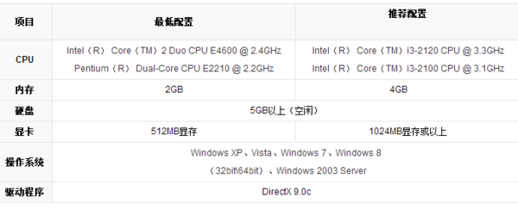

2.总体设计

**2.1系统整体构架设计**

手机视频直播系统的整体架构如下图所示。手机视频直播系统的整体架构依照C/S模式设计，分为客户端和服务器端两部分。其中客户端包括手机客户端和PC客户端两部分。

**熊猫直播系统整体构架**

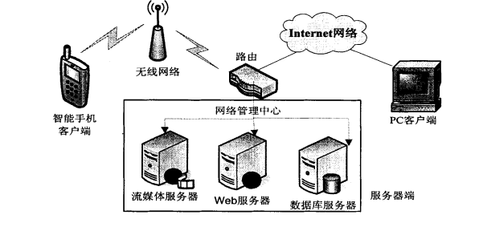

**2.2 系统软件框架设计**

**2.2.1操作系统选择**

本设计中，手机视频直播系统的手机客户端是基于Android 6.0以上和IOS9以上版本，兼容大部分的智能手机。这里主要讨论服务器操作系统的设计。  
 手机视频直播系统中的服务器的主要功能是处理手机采集端的音视频数据，并将其发送到客户端进行播放，因此只需要选用操作系统的部分功能即可。本系统中的服务器操作系统选用的不是我们常用的Windows，而是基与Linux的Ubuntu系统。Linux是一套可以免费使用和自由传播的类Unix操作系统，是一个基于POSIX和UNIX的多用户、多任务、支持多线程和多CPU的操作系统。它能运行主要的UNIX工具软件、应用程序和网络协议。

**2.2.2 流媒体服务器选择**

实现视频直播的关键技术是流媒体的实时流式传输方式。而在实时流式传输的实现需要专门的流媒体服务器和播放器的支持。流媒体服务器的主要功能是将采集端传来的音视频数据进行流媒体处理后保存到本地路径以实现客户端的点播服务功能或者直接将处理后的流媒体文件发送到客户端进行实时直播。用于实现此功能的是Live55流媒体服务器。

Live55是一个专为解决流媒体在互联网中的应用问题而提出的可以跨平台运行的C++开源项目，它支持多种标准流媒体协议，比如RTP/RTCP协议、RTSP协议以及SIP协议等。Live555能够对多种音视频编码格式进行音视频数据的流化、接收和处理，主要包括MPEG、H.263+、DV、JPEG、H.264等多种视频编码格式和AAC、ACC、MP3等音频编码格式。加上LiveS5拥有较好的设计方式以及良好的兼容能力，因此Live555可以很容易的提供对其他格式的支持。  
 目前，已经有多款播放器通过使用Live55从而实现了对流媒体实时播放功能的支持，比如知名的MPlayer播放器以及本系统所使用的VLC播放器。

**2.2.3 数据厍服务器选择**

在手机视频直播系统中，我们不但要对已经录制和正在直播的视频对网络上所有观看权限的人员实现共享，同时也要实现用户之间基本信息的共享。因此我们需要用来存储所有与系统有关的后台数据，包括媒体信息、用户数据以及与网站有关的数据等信息的管理系统。使用数据库,就可以高效、有序、安全、多方的组织、存储、读取系统数据，并且使用数据库可以给我们带来许多好处；如降低了数据的冗余度，因而在很大程度上节省了数据的存储空间;实现了数据资源的共享等等。除此之外，借助于数据库技术我们可以轻松的编写和数据库有关的应用程序。  
 本文中的数据库服务器选用的是MySQL数据库，操作直观，编程方便，环境适应广泛。MySQL是一个关系型数据库管理系统，关联数据库将数据保存在不同的表中，而不是将所有数据放在一个大仓库内，这样就增加了速度并提高了灵活性。另外，MySQL数据库在Linux平台下具有更好的兼容性和适应能力。

**3.3 系统功能模块设计（见下页）**

**功能结构图**

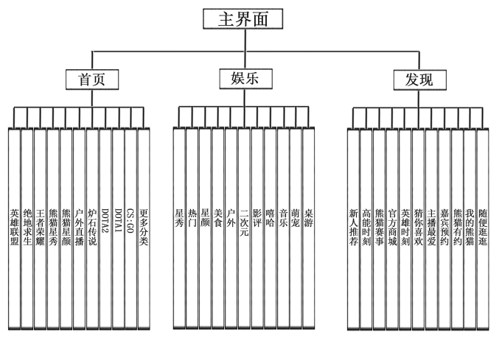

**4．数据结构设计**

4.1数据库数据结构设计：

系统主要需要维护6个数据表：

1. 用户信息表：

|  |  |  |  |  |
| --- | --- | --- | --- | --- |
| 账号 | 姓名 | 身份证号 | 手机号 | 密码 |
|  |  |  |  |  |

该用户信息表保存了所有用户的信息。主键是身份证号。用于查询具体用户。从这个表可以很详细明了的看到每个用户的平台注册时候所留下的个人信息，方便后台人员做相关的查询。

1. 界面表：

|  |  |  |  |  |  |
| --- | --- | --- | --- | --- | --- |
| 首页 | 用户 | 游戏 | 娱乐 | 307 | 发现 |
|  |  |  |  |  |  |

该界面表保存的是熊猫TV App首页的用户界面格式，主要用于给用户提供App主界面的分布情况，展示界面的功能，改善用户使用软件时的体验。为用户提供便捷的操作。

1. 主播信息表：

|  |  |  |  |  |  |
| --- | --- | --- | --- | --- | --- |
| 主播姓名 | 账号 | 密码 | 身份证号 | 手机号 | 房间号 |
|  |  |  |  |  |  |

主播信息表在功能上主要保存主播在熊猫TV平台的注册的账号，和用户信息表不同的是，该表保存的是主播的账号，本表的主键是身份证号。该表方便后台工作人员可以清楚明了的查询和查看主播的个人信息，以便进一步的操作。

1. 直播情况表：

|  |  |  |
| --- | --- | --- |
| 房间号 | 观众量 | 直播收益 |
|  |  |  |

本表是一张反应当前在播主播的房间情况的，该表的主键是房间号。通过该表可以清晰的看出某个房间号的主播当前观看的人数，以及开播到目前为止的直播总收益情况，以便平台管理人员随时了解每个在播主播的房间情况。

1. 广告信息表：

|  |  |  |  |
| --- | --- | --- | --- |
| 业务号 | 广告名称 | 投放需求 | 投资资金 |
|  |  |  |  |

本表是一张广告信息表，此表的主键是业务号，字段主要有业务号，广告名称，投放需求，投资资金。通过该表，可以清晰的看到关于广告的每一笔业务的具体信息，以便管理人员对于以后的广告投入和投放做出比较合理的改变和调整。

1. 广告情况表：

|  |  |  |
| --- | --- | --- |
| 广告名称 | 广告时段 | 广告位置 |
|  |  |  |

该表反应的是具体每一个广告的详细信息，主要有广告在直播间和首页的位置信息，和广告投放的时段信息。通过该表，平台的管理人员可以很清楚的看到每一个广告的具体投入和投放情况，以便管理人员可以根据每一个广告的信息做出相应的调整。

5.2物理数据结构设计

物理数据结构设计主要是设计数据在模块中的表示形式。数据在模块中都是以结构的方式表示。

1. 用户信息表

1.账号 int

2.身份证号 string

3.密码 string

4.手机号 int

5.用户姓名 string

用于用户登录时接收输入，以及在查询用户时接收输入，输出到服务器。

1. 界面表

1.首页 string

2.用户 string

3.游戏 string

4.娱乐 string

5.307 string

6.发现 string

用于体现熊猫TV App的用户界面分布。给用户提供十分之便捷的操作体验。

1. 主播信息表

1.主播姓名 string

2.账号 int

3.密码 string

4.身份证号 string

5.手机号 int

6.房间号 int

体现平台签约主播的个人账户信息。

1. 直播情况表

1.房间号 int

2.观众量 int

3.直播收益 int

用于反应当前直播房间的直播情况。

1. 广告信息表

1.业务号 int

2.广告名称 string

3.投放需求 string

4.投资资金 int

体现投放的广告的信息。

1. 广告情况表

1.广告名称 string

2.广告位置 string

3.广告时段 string

表明广告投放的直播间位置以及时间段。

4.3 数据结构与程序的关系

服务器程序在对用户信息、主播信息和广告投放信息进行操作时需对数据库数据结构，也就是数据表进行查询和修改：在查询用户信息、主播和广告投放信息过程中都需要对数据库中的所有表，进行联合查询、修改。

物理数据结构主要用于各模块之间函数的信息传递。接口传递的信息将是以数据结构封装了的数据，以参数传递或返回值的形式在各模块间传输。

5．运行设计

5.1 运行模块的组合

使用“用户端--服务器端--播放端”的运行模式进行通信。

服务器从用户端端获取推流地址URL，然后由播放端再从服务器获取拉流地址URL。用户端包括采集主播直播音视频资料和用户信息等，服务器端包括数据分流和用户登录等，播放端则包括从FLV.TS分离音视频数据等模块。

**运行模块图**

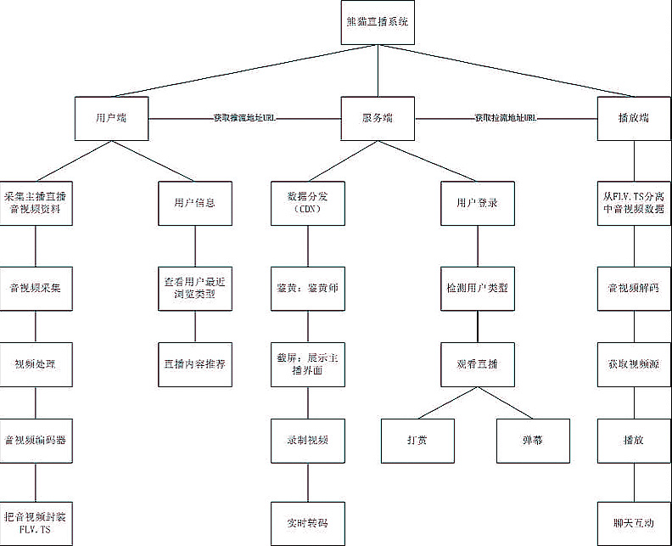

**详细设计**

1.模块设计说明书

（1）用户端

|  |  |  |  |  |
| --- | --- | --- | --- | --- |
| 系统名称 : 熊猫TV | | | 系统识别： | |
| 模块编号：01 | | | | |
| 模块名称：用户端 | | | | |
| 功能概述 | 熊猫TV的中心模块。通过各类程序处理给用户呈现一个完整的页面，其中包括文字、图片、直播间等处理功能，根据记录以及管理用户的个人信息，如观看记录，对用户订阅的直播内容进行管理并且推送相关内容。还有将主播的音频视频资料进行采集与处理，然后呈现给用户。 | | | |
| IPO过程 | I：用户信息（账号，密码等）；主播内容（房间号，主播名称等） | | | |
| P：收集用户的观看记录信息，再根据记录挑选相关内容进行推荐，采集与处理直播视频与音频，对主播提供的直播内容信息进行处理合成。 | | | |
| O：观看记录信息，直播内容推荐，直播的视频与音频 | | | |
| 编制 |  | 编制时间 | | 2019-11 |

（2）服务端

|  |  |  |  |  |
| --- | --- | --- | --- | --- |
| 系统名称:熊猫TV | | | 系统识别： | |
| 模块编号：02 | | | | |
| 模块名称：服务端 | | | | |
| 功能概述 | 实现用户登录，检测用户类型（观众or主播），根据用户类型不同提供打赏，弹幕，录制视频，截屏等功能；数据分发到管理层，对直播内容进行管制处理，为用户提供积极健康的直播内容，对非法言论以及不健康的直播进行惩处。 | | | |
| IPO过程 | I：输入用户登录信息，用户类型，弹幕，打赏金额，直播内容 | | | |
| P：对用户信息以及类型进行区分将用户分为主播以及观众，对于主播上传的直播视频文件以及用户发表的弹幕评论进行审核处理。扣除用户打赏的金额以及增加主播账户余额 | | | |
| O：对于观众输出审核过的直播内容与弹幕信息，对于主播输出审核过的弹幕信息以及用户打赏信息。 | | | |
| 编制 |  | 编制时间 | | 2019-11 |

（3）播放端

|  |  |  |  |  |
| --- | --- | --- | --- | --- |
| 系统名称：熊猫TV | | | 系统识别： | |
| 模块编号：03 | | | | |
| 模块名称：播放端 | | | | |
| 功能概述 | 对主播直播内容进行资源管理以及适当的处理，调节直播视频的播放清晰度，主线路，网络延迟等内容。同时，整理直播间信息，按照直播内容和主播信息进行分类归档，便于信息核对。 | | | |
| IPO过程 | I：获取视频源，音源；直播间开播信息 | | | |
| P：音视频解码，设置线路，清晰度；对直播间进行分类归档 | | | |
| O：播放功能，多线路选择，清晰度调节，不同类型的直播间 | | | |
| 编制 |  | 编制时间 | | 2019-11 |

**3、数据库的表结构设计**

对概要设计中已设计的数据库表结构作一些适当补充或修改， 但是对表之间的主码联结，一般不作修改。

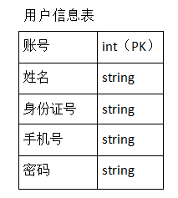 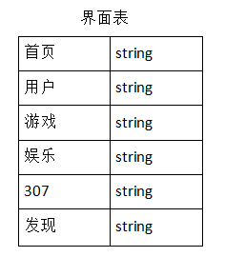

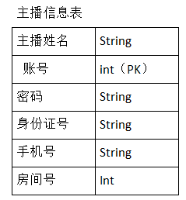 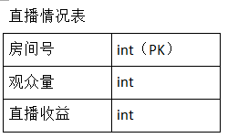

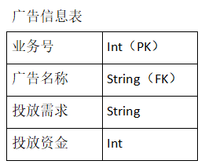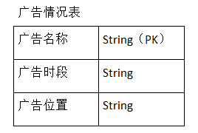

3.4、**输入输出设计**

（1）输入用户信息

|  |  |
| --- | --- |
| 操作表 | user_info |

用户在熊猫tv上进行注册时，需通过用户端录入用户的个人信息包括账号，绑定手机号，验证码，昵称和密码等；同时可以进行修改，增添，删除等操作，比如订阅自己的喜欢的主播，完善个人介绍信息等，最后再将用户信息提交到表（user_info）里面。

（2） 录入主播信息

|  |  |
| --- | --- |
| 操作表 | Live anchor_info |

通过审核之后，主播将个人信息（登录账号，密码，身份证号，手机号，主播房间号等）通过主播资源管理系统录入，可对信息进行修改，增添，删除等操作，最后将主播信息提交到表（Live anchor_info）中。

（3）主播信息的查询

|  |  |
| --- | --- |
| 引用表 | Live anchor_info |

通过引用表（Live anchor_info），用户可以查询到想了解的主播的相关信息，包括主播房间名，主播房间号，主播等级，主播直播内容等。

（4） 输入广告信息

|  |  |
| --- | --- |
| 操作表 | ad_info |

广告商家与熊猫TV运营商达成一致的协议，将广告信息（包括广告时长，投放需求，投放资金等），经过整合提交到表（ad_info）中。

（5）广告信息的呈现

|  |  |
| --- | --- |
| 应用表 | ad_info |

熊猫TV在用户打开直播接受信息的同时，调用广告信息表（ad_info）的信息（包括广告名称，广告时间，投放位置），并通过用户系统投放到用户界面上。

（6）直播消息提醒

|  |  |
| --- | --- |
| 应用表 | Live anchor_info |

主播通过主播资源管理系统，调用Live anchor_info中的主播姓名，房间号，开播时间等，并将其推送给用户，提醒用户观看直播。

（7）观看直播

|  |  |
| --- | --- |
| 引用表 | Live anchor_info |
| 操作表 | user_info、Live anchor_info |

用户通过调用Live anchor_info表，获得主播开播和房间号等信息，进入直播间观看直播，并将增添观看记录信息填入用户信息表（user_info）和主播信息表(Live anchor_info).

**5.程序流程图**

**5.1熊猫TV主框架图**

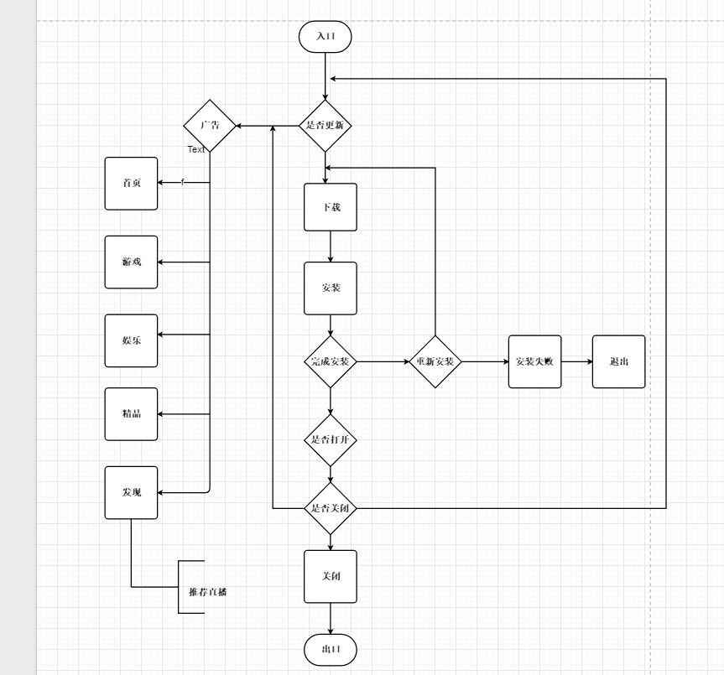

主架框图主要由应用界面的五个分层构成，通过开关APP来将这几个分层贯穿到一起。

**5.2应用界面的分层**

应用界面有五个分层，各个功能之间既是相互独立又是相互联系的，很多功能在里面重复出现，便于用户的使用，并可以拆分成更多的详细功，以下就是熊猫TV的五个应用界面的程序流程图：

1. **首页界面**

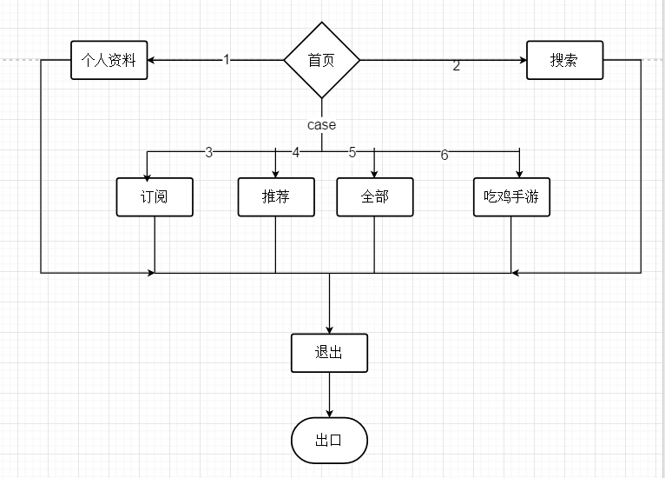

首页界面通过点击可以出现6种不同的情况，是6种功能入口，其中搜索宫功能是使用量较多，将会再详细功能介绍中解释说明。

1. **“游戏”界面**

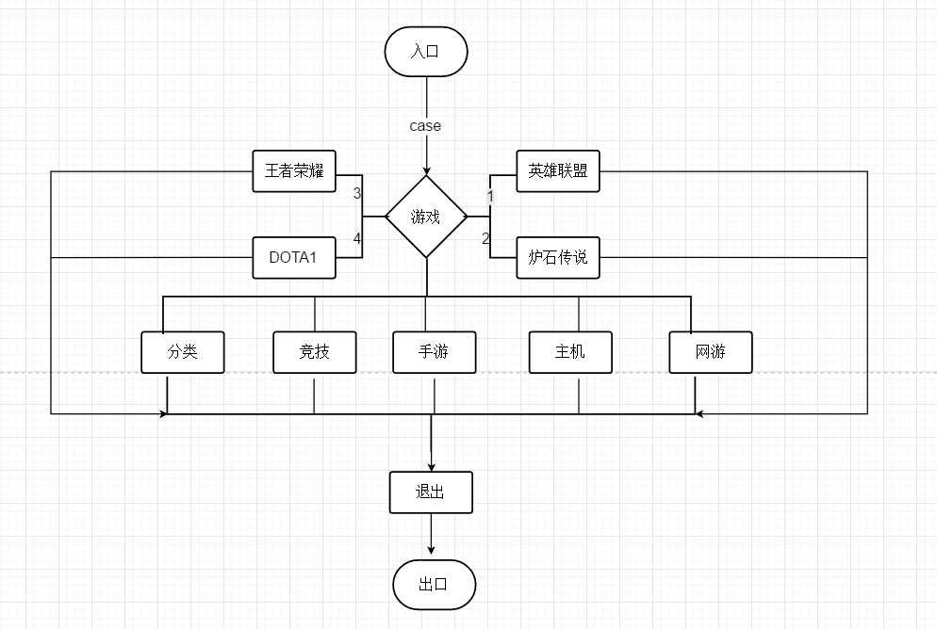

游戏界面作为熊猫TV点击率以及收看率最高的一个栏目，独立于其他分类，形成一个界面，拥有4个不同的功能入口。

1. **“娱乐”界面**

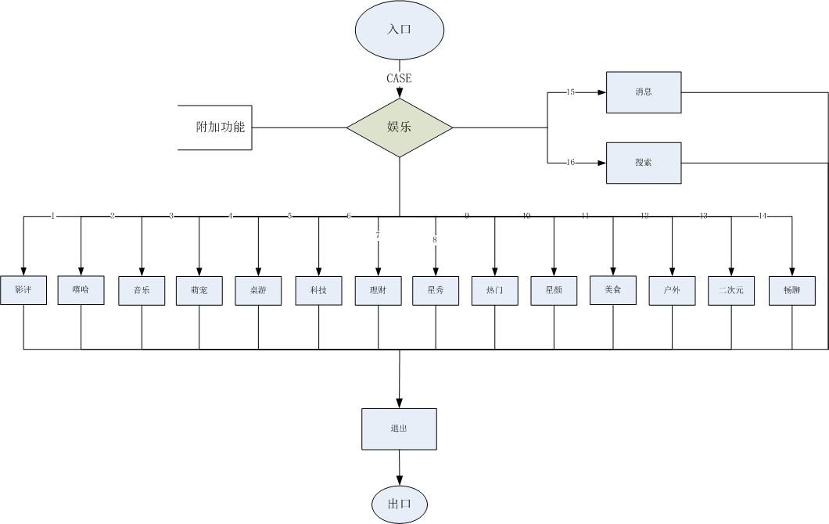

娱乐界面包含熊猫TV最全的直播分类，在这里用户可以享受到各式各样的直播观赏体验，覆盖面广，共拥有16个不同的功能入口，其中“消息”功能块作为常用的功能模块，会在详细模块设计里面解释

1. **“307”界面**

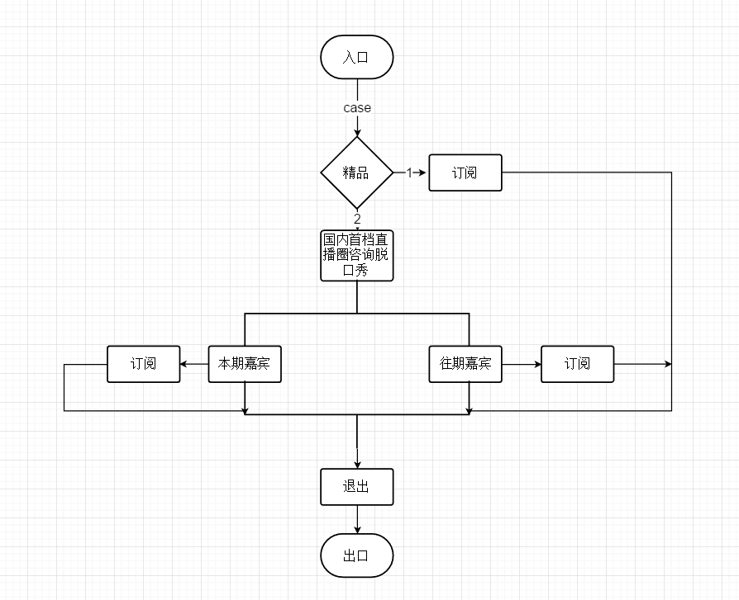

307界面是熊猫TV推出的特色界面，与综艺相结合，给主播提供综艺展示的平台，改界面共有2个功能入口。

1. **“发现”界面**

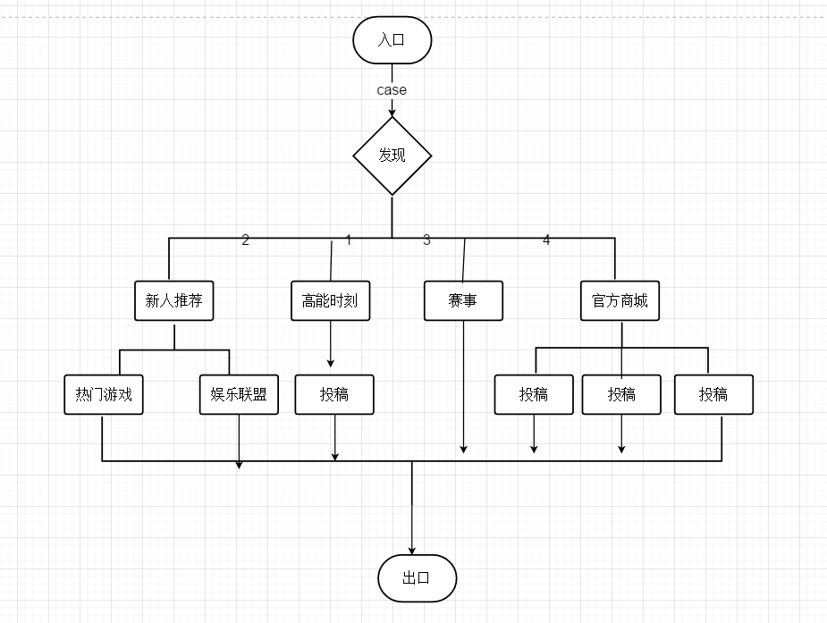

为用户打造，面向用户征集视频资源，接收分享广大用户的视频稿件，开启全民直播的时代，有四个功能入口。

**5.详细功能设计**

详细功能中我们挑选了5个较为常用的功能模块，并进行分析，绘制出程序流程图。

1. **“注册”功能**



1. **“登录”功能**

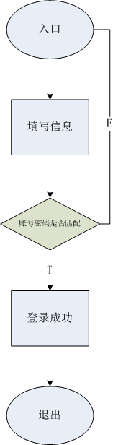

1. **“搜索”功能**

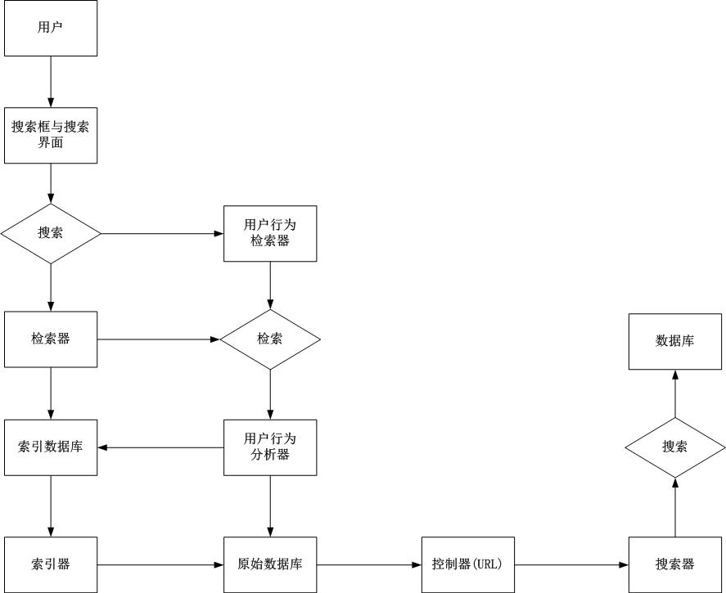

搜索功能为使用率最高的功能模块，是连接着用户系统和主播资源管理最方便快捷的途径，它会识别用户输入的关键字符并搜索相关的直播信息整理呈现给用户。

**（4） “消息”功能**

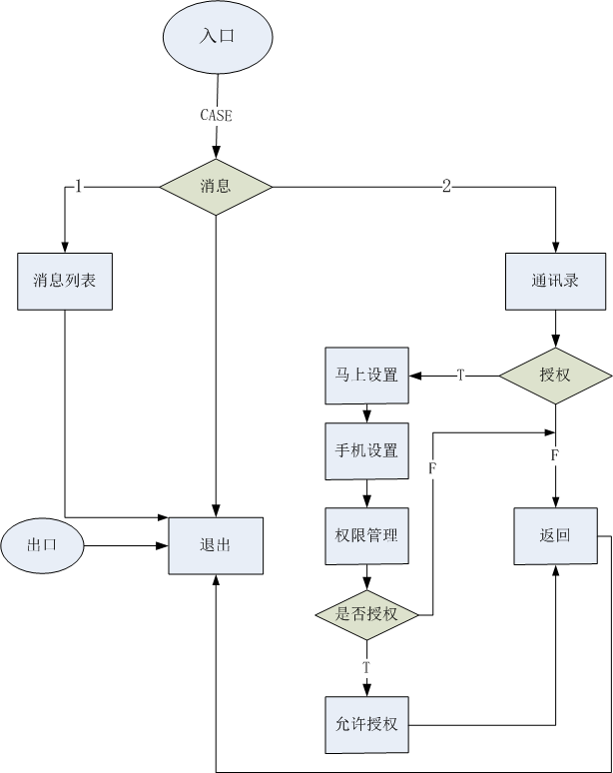

该功能模块包含登录后相关操作所产生的消息（包含个人信息，主播信息，观看信息等），最终会显示给用户。

1. **“观看记录”功能**

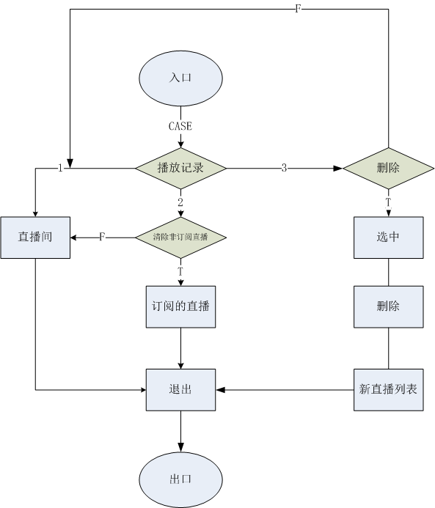

该功能模块主要记录用户观看直播过后所留下的消息记录，并且会将信息反馈给用户，便于用户下观看。（因为时间的关系，我们没有做出这些功能的具体代码）

# 场景交互&界面设计

**一、信息架构图**

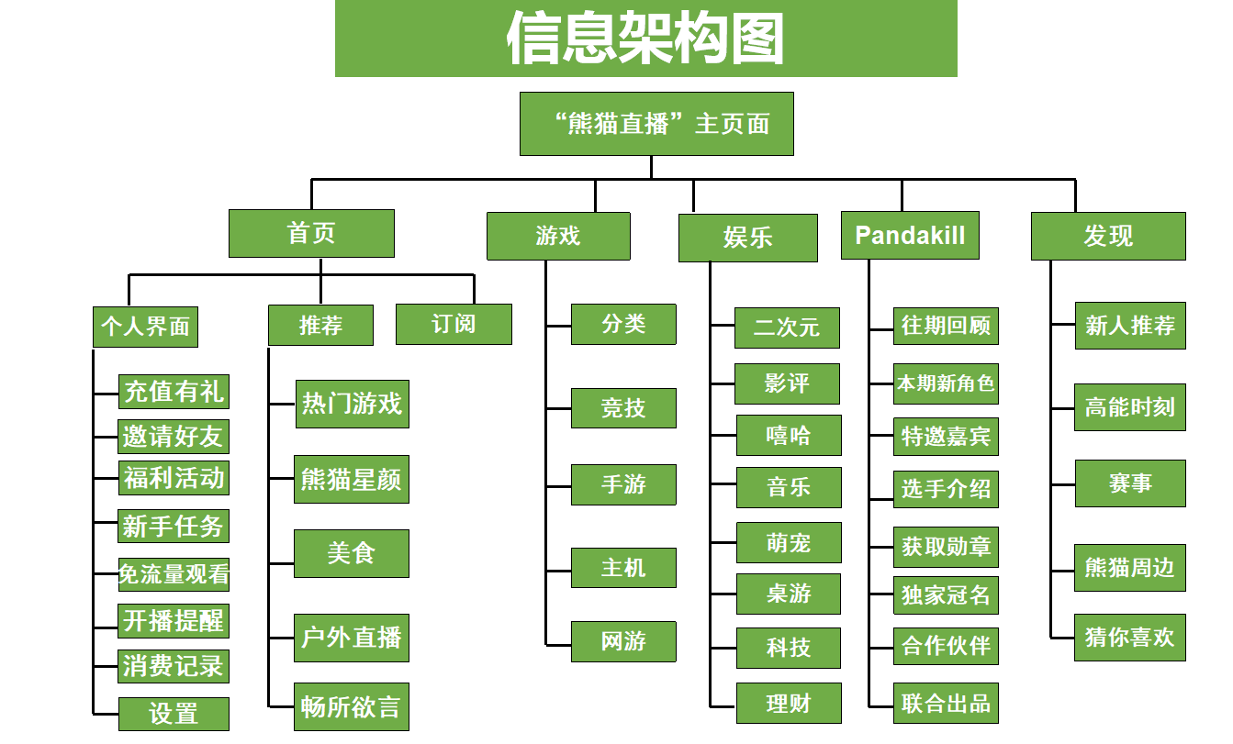

从信息架构图中可以的得知，“熊猫直播”的主页面由5个版块构成，分别是首页、游戏、娱乐、发现等五个版块。每个版块点击进去之后显示各自版块的内容，例如发现版块由新人推荐。高能时刻等主要内容构成。

**二、任务流程图**

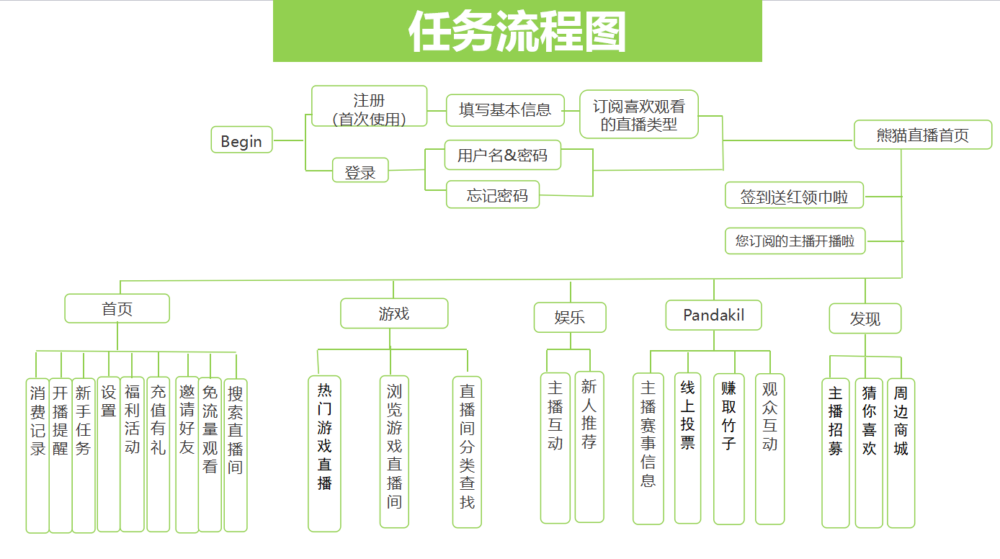

任务流程图展示了一个用户从启动手机上的熊猫直播app到观看直播、个人信息的流程。

1. **低保线框图**

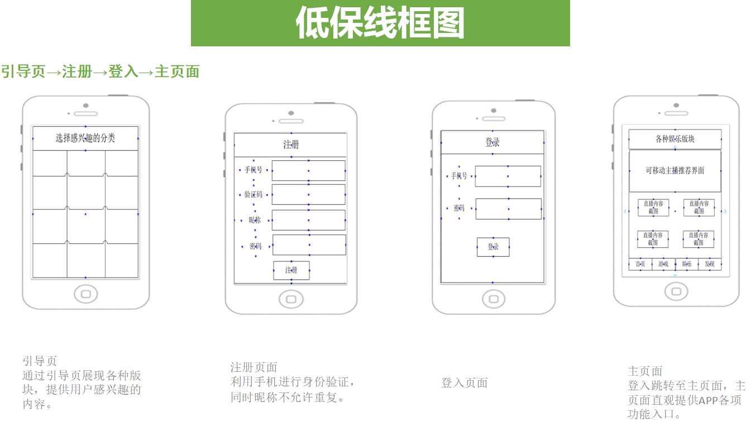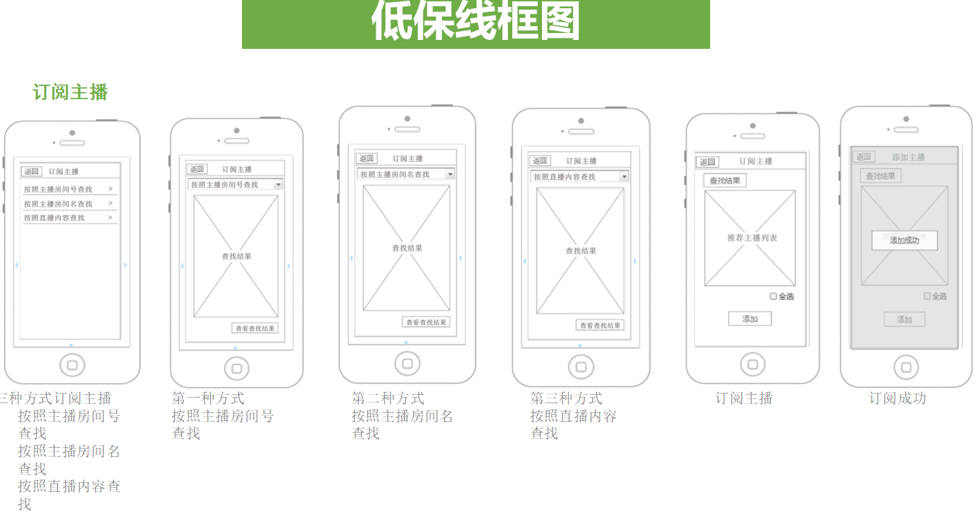

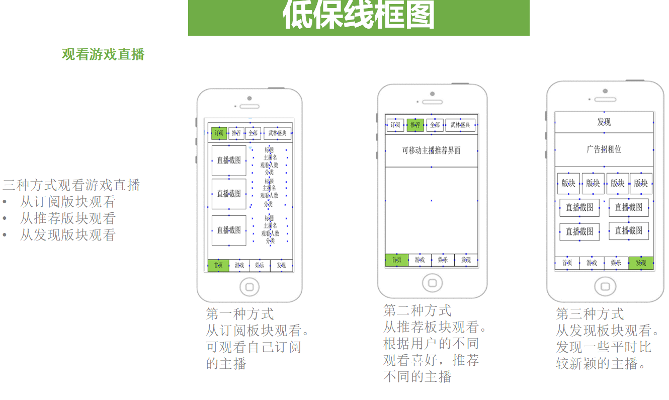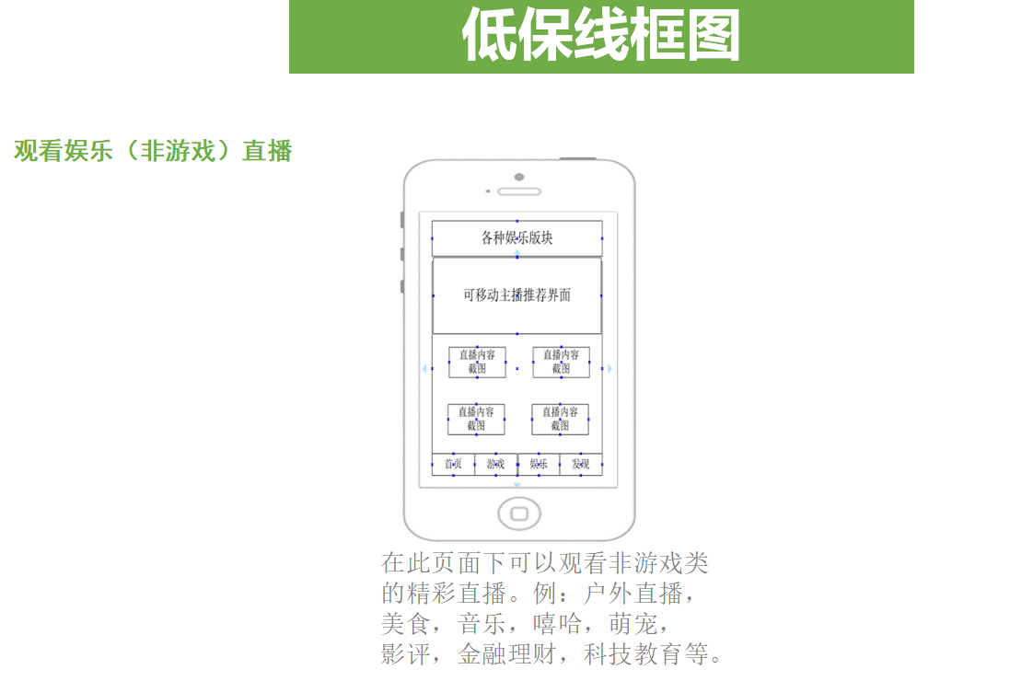

**四、具体流程展示**

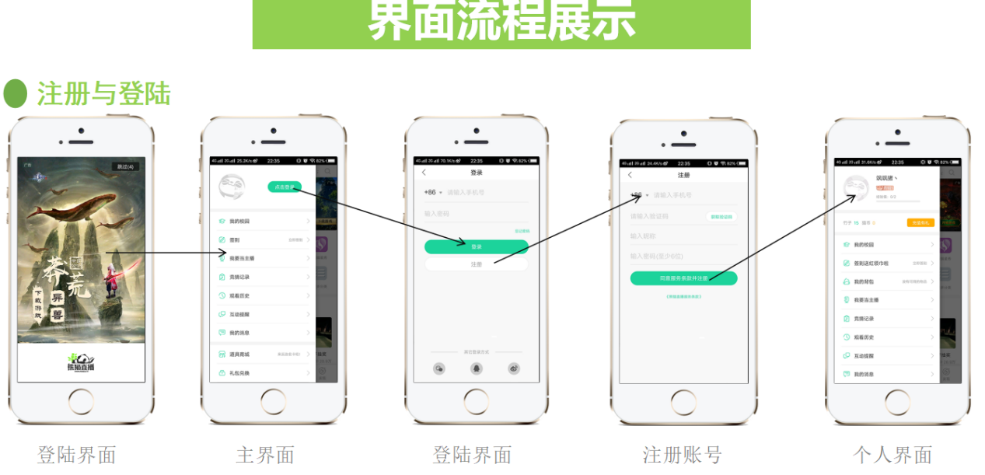

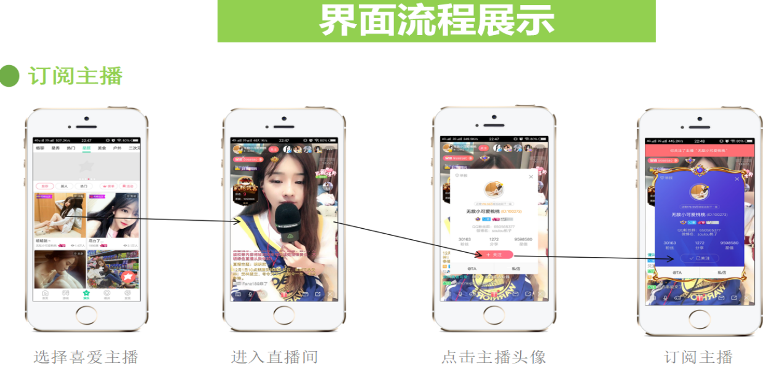

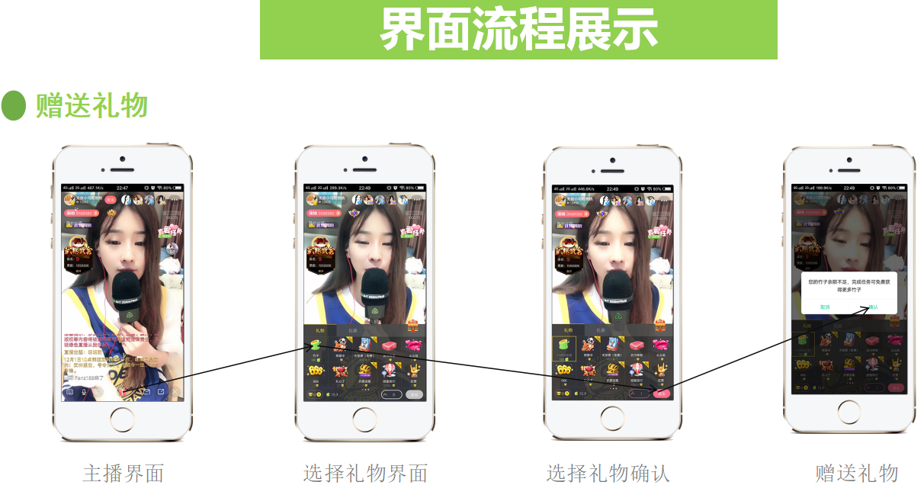

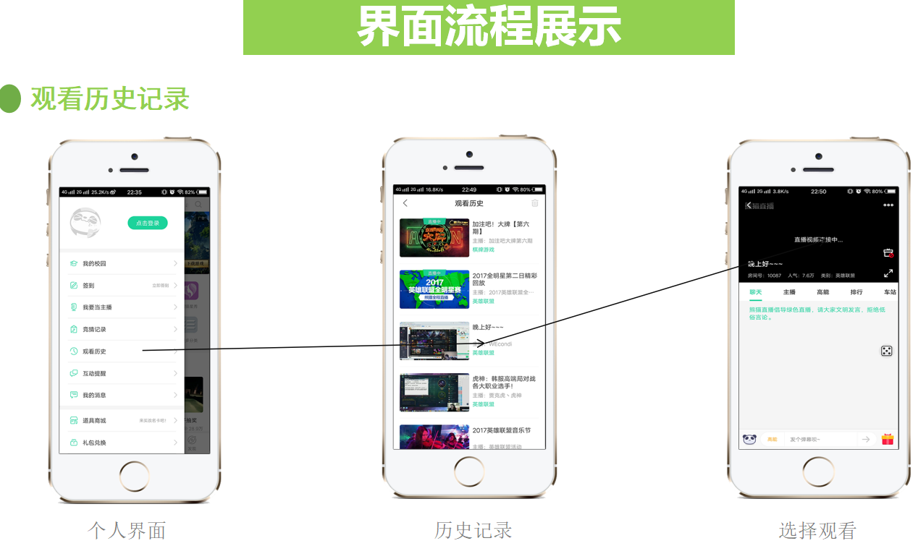

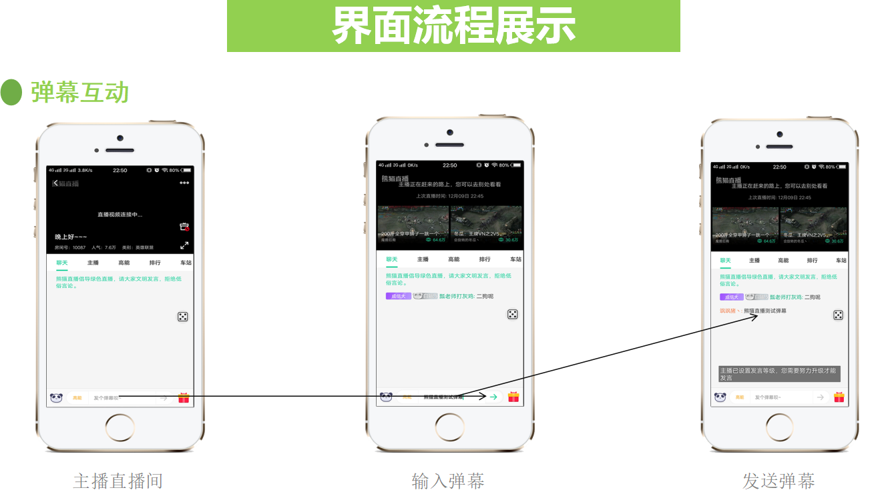

**五、视觉设计依据**

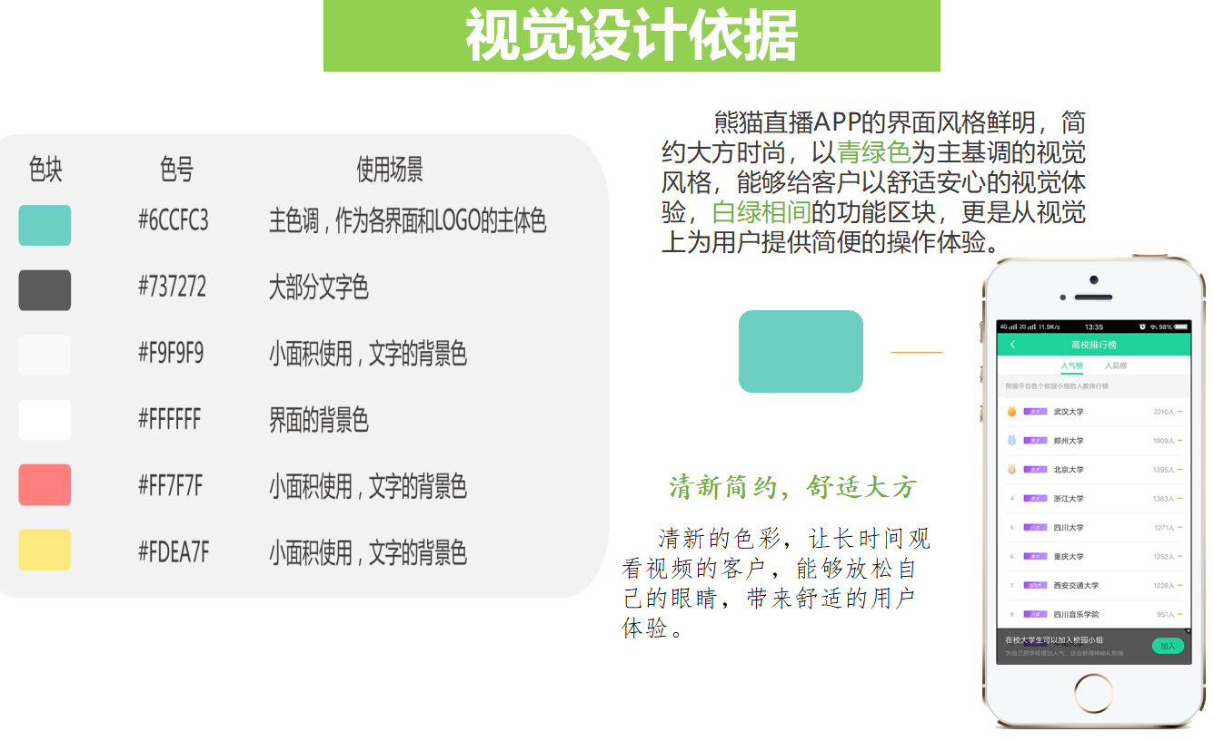

**六、高保真视觉图**

